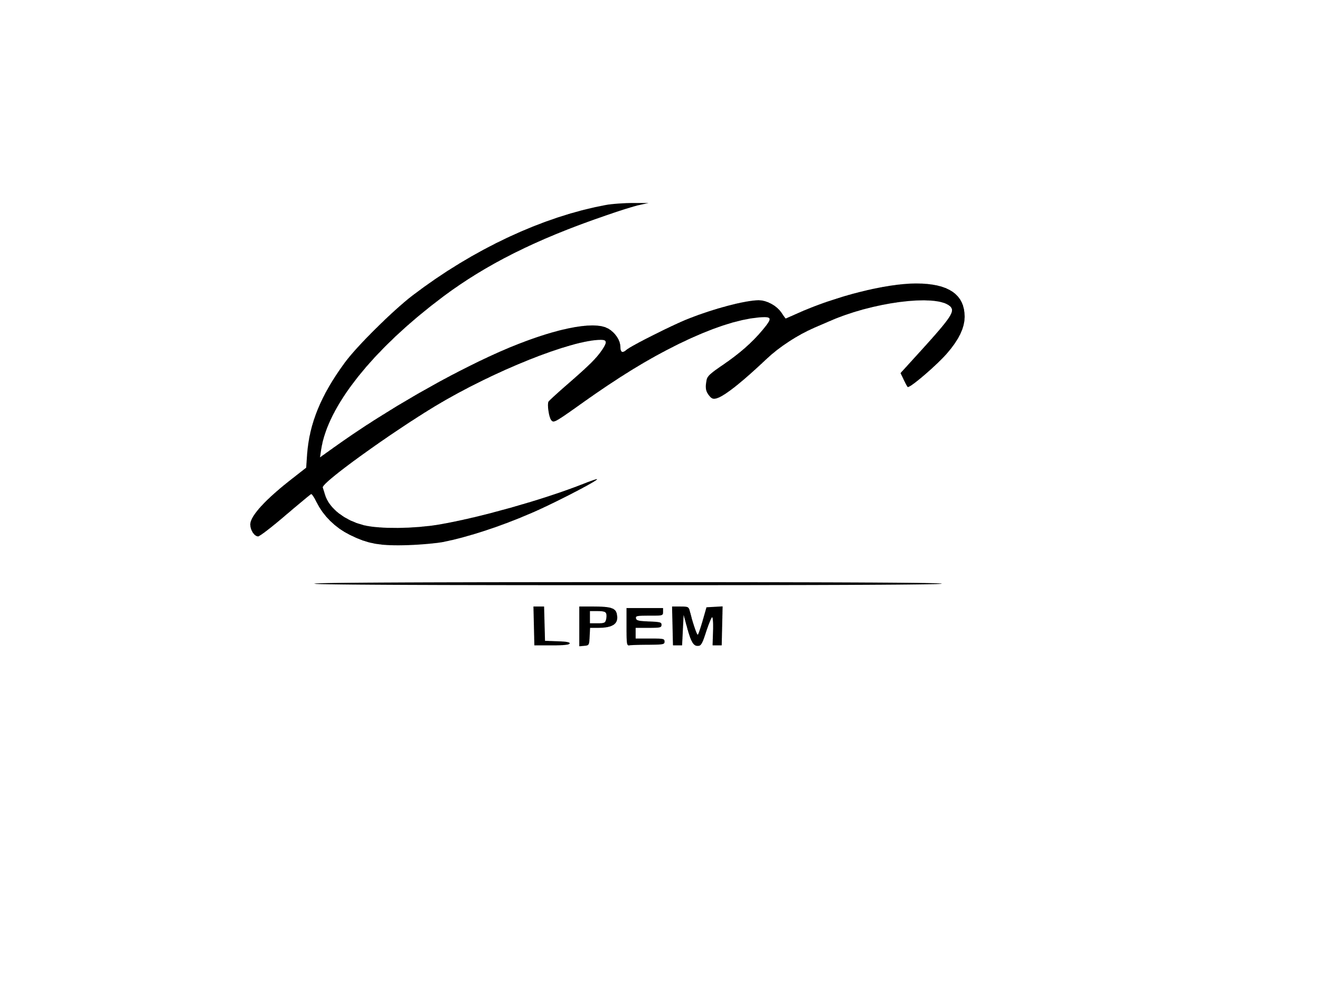

Gewächshaus

# Inhaltsverzeichnis

Inhaltsverzeichnis 2

Richtlinien 5

Plexiglas 5

Hauptversorgung 5

Arduino oder Raspberry PI 5

Sensoren 5

Aktoren 5

Zusatz Funktionen 5

Dossier 6

1. Funktionsbeschreibung 6

2. Materialliste 6

3. Elektrik 6

4. Gehäuse 6

Shops 6

Idee 7

Beschreibung der Bauteile 8

Selbst angefertigter PCB 8

• Beschreibung 8

• Schema 10

ESP32 Dev KitC V4 11

• Beschreibung 11

• Schema 12

DHT-Sensor 13

• Beschreibung 13

• Schema 14

Bodenfeuchtigkeitssensoren 15

• Beschreibung 15

• Schema 16

Buzzer (Summer) 17

• Beschreibung 17

• Schema 18

Low-Level-Trigger Relais 19

• Beschreibung 19

• Schema 20

LED Matrix 21

• Beschreibung 21

• Schema 22

Neo Ring RGB 23

• Beschreibung 23

• Schema 24

TFT Touch Display ILI9341 25

• Beschreibung 25

• Schema 26

Raspberry – Touch Display 27

• Beschreibung 27

• Schema 28

Volt-Amperemeter 29

• Beschreibung 29

• Schema 30

DC-DC-Step-Down Modul 31

• Beschreibung 31

• Schema 32

Solarpanel 33

• Beschreibung 33

• Schema 34

Ladeplatine 35

• Beschreibung 35

• Schema 36

USB/Solar-Lithium-Ionen-Polymer-Akku-Ladegerät 37

• Beschreibung 37

• Schema 38

Breakout-Board USB-B 39

• Beschreibung 39

• Schema 40

9V Akku 41

• Beschreibung 41

• Schema 42

Wasserpumpe 43

• Beschreibung 43

• Beschriftung 44

Aufbau 45

Hauptgerüst 45

Fundament 45

Rahmenkonstruktion 46

Dachkonstruktion 47

Endprodukt 50

Verglasung 52

Art des Glases 52

Montage 52

Features | Belüftung 54

Funktion 55

Esp 32 Display 55

Esp 32 Sensor 57

Raspberrypi 59

Website 59

API 59

Code 61

Schaltungsplan 62

Hauptstromkreis 62

Was ist ein Hauptstromkreis 62

Einleitung 62

Wofür 62

Steuerstromkreis 64

Was ist ein Steuerstromkreis 64

Einleitung 64

PCB 64

Lochrasterplatine | DIP-Schalter Anschluss Plan 69

Materialiste 71

Abbildungsverzeichnis 72

Quellen 75

Anhang 76

# Richtlinien

## Plexiglas

* max. Größe 600x400 m^2
* transparent- oder Milchglas
* 3mm oder 5mm

## Hauptversorgung

* Netzteil
* MAX 12v
* PV-Anlage + Speicher
* Über PV-Anlage soll die Beleuchtung versorgt werden

## Arduino oder Raspberry PI

### Sensoren

* Temperatur
* Luftfeuchtigkeit

### Aktoren

* Lcd 16x2
* Beleuchtung
* Belüftung

### Zusatz Funktionen

* Raspberry Pi für Visualisierung auf einem lcd angeschlossen

## Dossier

### 1. Funktionsbeschreibung

* Text
* Animation

### 2. Materialliste

* Peris Liste in Excel

### 3. Elektrik

* Schaltplan
* Synoptik
* Programm (code vom Arduino)

### 4. Gehäuse

* Fusion Model erstellen vom Gesamtprojekt
* 3D Model Animation (in ppt)

## Shops

* [AZ-Delivery.de](https://www.az-delivery.de/)
* [Reichelt.de](https://www.reichelt.de/)
* [ELV.com](https://de.elv.com/)
* [Lemo-Solar.de](https://lemo-solar.de/)
* [Electronic-Shop.lu](https://www.electronic-shop.lu/)

# Idee

Um alle Ideen sowie die Voraussetzungen, die wir haben einhalten zu können haben wir uns einen Plan gemacht, wo wir zuerst nur die Voraussetzungen, die in den Richtlinien standen, drauf gemacht haben, danach haben wir dann geschaut, wo wir unsere Ideen einfügen können und ob dies miteinander fungieren kann, wenn ja, dann haben wir es zur liste hinzugefügt wen nicht haben wir es auf der Liste durchgestochen.

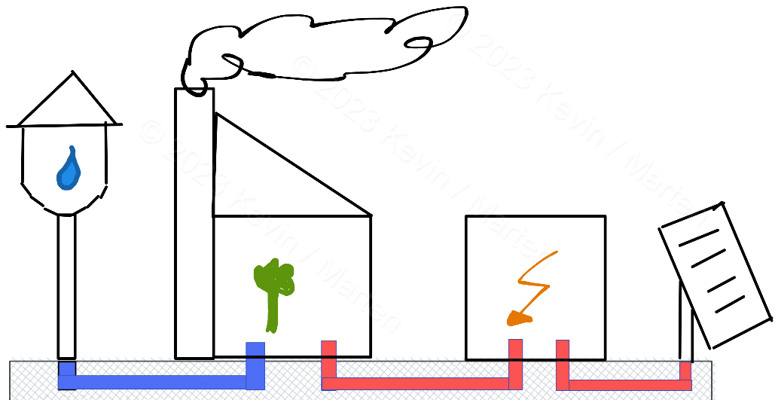Am Anfang haben wir alle Hauptteile in einzelne Teile aufteilen dies wir dann skizziert haben. (siehe Bild)

Abbildung 1Projekt in 4 Teile aufgeteilt die dann Zusammen verbunden sind

Danach haben wir uns geeinigt, dass wir nur ein Teil machen und den dann vergrößern, wo alles reinpasst und es nicht in verschiedene Teile, aufgeteilt werden muss. Dies blieb auch bis zum Ende unsere Grundlage.

Wir haben angefangen mit der Überlegung wie wir das Gehäuse des Gewächshauses Konstruieren sollten und schauten uns nach den Materialien um. schnell stand es fest, dass wir das Gehäuse aus Holz und das Fenstern aus Plexi – Glas machen, dass die Pflanze genügend Licht bekommt. Da wir die ganze Elektronik nicht unten einsetzen wollten wie die meisten es tun setzen wir die Elektronik in dem Dach dabei gib es uns einige Vorteile wie z.B. einfachen Zugriff der einzelnen Komponenten sowie ohne große Aufwendung. Dagegen spricht doch die Verkabelung, die man sehen kann, dazu kam uns die Lösung einen Kabelkanal maßgerecht zu erstellen um das Kabeln verdeckt zu halten.

# Beschreibung der Bauteile

## Selbst angefertigter PCB

* Beschreibung

Der selbstangefertigte PCB[1] ist eine maßgeschneiderte elektronische Schaltung, die verschiedene Komponenten enthält. Auf dem PCB sind zwei ESP32-Mikrocontroller, ein Stepdown-Modul, ein USB-Solarladegerät und ein Micro-USB-B-Anschluss integriert.

Die beiden ESP32-Mikrocontroller sind leistungsstarke Mikrocontroller mit WLAN-Konnektivität und einer Vielzahl von GPIO-Pins, die eine flexible Steuerung und Kommunikation ermöglichen. Sie können Sensoren, Aktoren und andere Peripheriegeräte anschließen und die erforderlichen Funktionen programmieren.

Das Stepdown-Modul auf dem PCB ermöglicht die Spannungsregulierung. Es wandelt eine höhere Eingangsspannung in eine niedrigere Ausgangsspannung um, um die Stromversorgung für die verschiedenen Komponenten des PCBs zu stabilisieren und sicherzustellen.

Der USB-Solarlader ist eine Komponente, die den PCB mit Strom versorgt. Er nutzt die Energie aus Sonnenlicht, um die Batterien aufzuladen oder den PCB direkt zu versorgen. Dies ermöglicht eine autonome Stromversorgung und erweitert die Einsatzmöglichkeiten des PCBs, insbesondere in Situationen, in denen eine Netzstromversorgung nicht verfügbar ist.

Der Micro-USB-B-Anschluss auf dem PCB dient als Schnittstelle für die Stromversorgung und Datenübertragung. Über diesen Anschluss können Sie den PCB mit einem Netzteil verbinden oder ihn an einen Computer anschließen, um Daten auszutauschen oder das Gerät zu programmieren.

Insgesamt bietet der selbstangefertigte PCB mit den beiden ESP32-Mikrocontrollern, dem Stepdown-Modul, dem USB-Solarlader und dem Micro-USB-B-Anschluss eine flexible Plattform für die Entwicklung und Steuerung elektronischer Projekte. Durch die Integration dieser Komponenten auf einer einzigen Platine wird eine kompakte und effiziente Lösung geschaffen, die den Anforderungen verschiedener Anwendungen gerecht wird.

* Schema

#### Vorderseite

Abbildung 2 Custom PCB for Gewächshaus Front

#### Rückseite

Abbildung 3 Custom PCB Gewächshaus Back

## ESP32 Dev KitC V4

* Beschreibung

Das ESP32 Dev KitC V4 ist eine Entwicklungsplatine, die auf dem ESP32-Chip basiert. Sie bietet eine umfangreiche Funktionalität und zahlreiche Anschlussmöglichkeiten, um Entwicklern bei der Erstellung von IoT- und Embedded-Projekten zu unterstützen.

Die Platine verfügt über einen leistungsstarken 32-Bit-Dual-Core-Mikrocontroller mit integriertem Wi-Fi- und Bluetooth-Funktionalität. Dies ermöglicht eine drahtlose Kommunikation und Konnektivität mit anderen Geräten und Netzwerken.

Das Dev KitC V4 bietet eine Vielzahl von Schnittstellen und Anschlüssen, darunter GPIO-Pins, I2C, SPI, UART und ADC. Dadurch können verschiedene Sensoren, Aktoren und andere Peripheriegeräte angeschlossen und gesteuert werden.

Die Platine ist mit einer integrierten USB-Schnittstelle ausgestattet, die die Programmierung und Kommunikation mit dem Mikrocontroller ermöglicht. Sie unterstützt auch die Programmierung über Arduino IDE und andere Entwicklungsumgebungen.

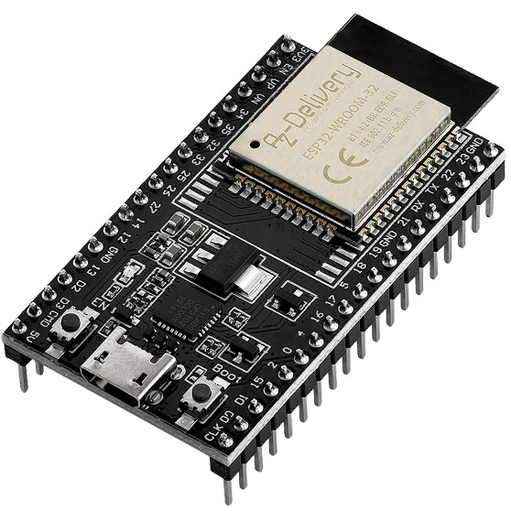Das Dev KitC V4 ist eine beliebte Wahl für IoT-Projekte, Prototypenentwicklung und das Erstellen von benutzerdefinierten IoT-Lösungen. Es bietet eine leistungsfähige Plattform mit umfangreicher Softwareunterstützung und einer aktiven Entwicklergemeinschaft. Die vielseitigen Funktionen und die Flexibilität machen es zu einer idealen Wahl für Embedded-Entwicklungen und IoT-Anwendungen.

Abbildung 4Foto vom esp32 dev kit c v4 modul

* 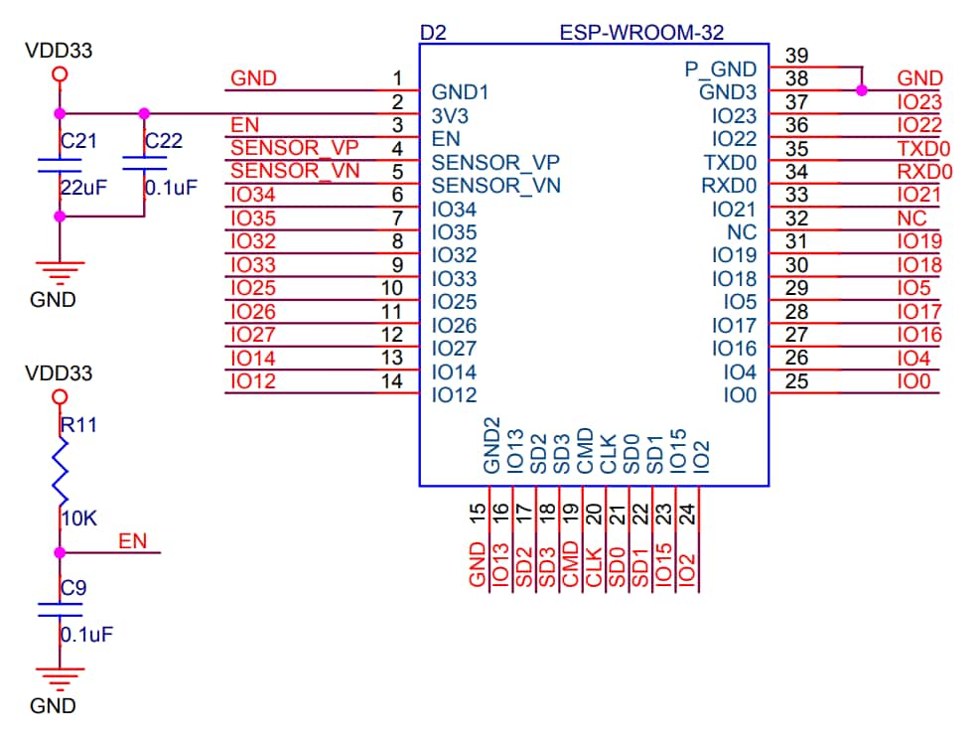Schema

Abbildung 5 ESP32 Modul

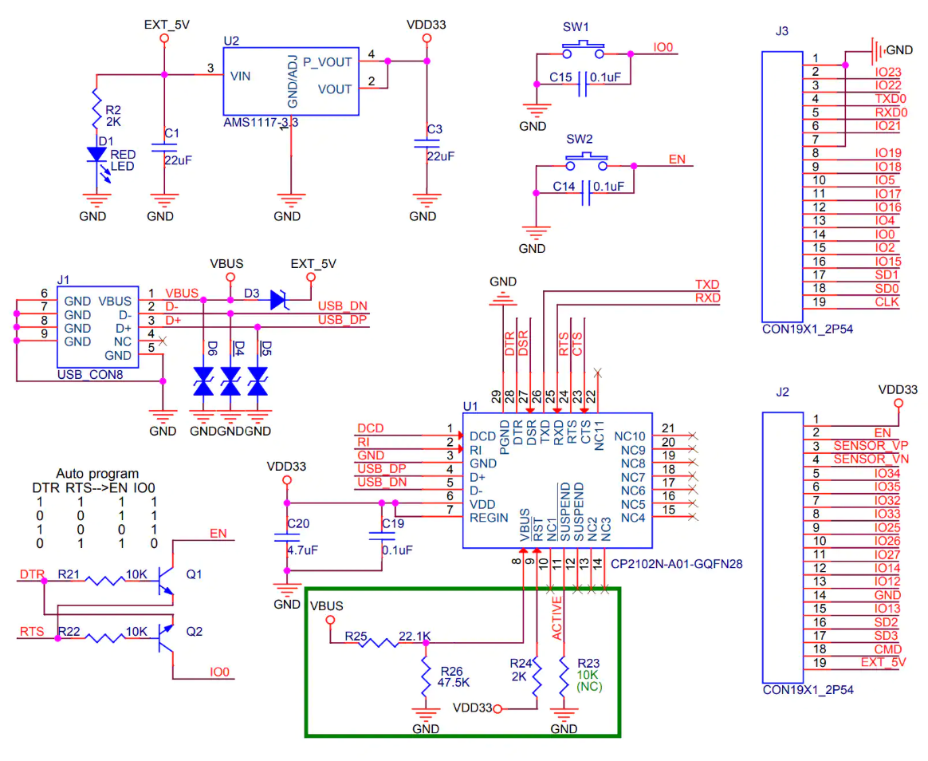

Abbildung 6 esp32 Breakboard

## DHT-Sensor

* Beschreibung

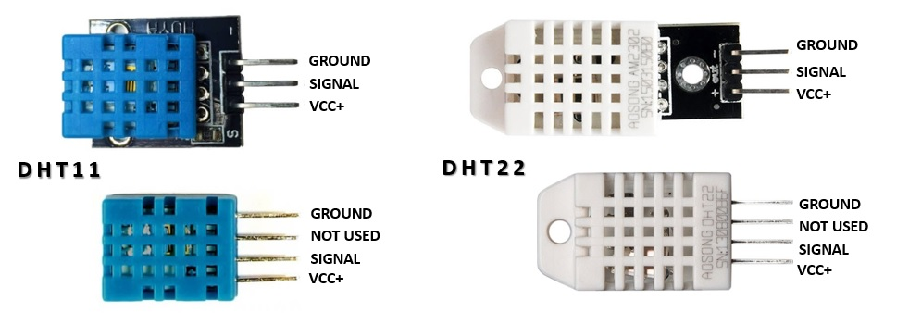Der DHT11 und DHT22 sind temperatur- und feuchtigkeitssensitive Sensoren. Sie sind kostengünstig und einfach zu verwenden. Der DHT11 misst Temperaturen von 0°C bis 50°C mit einer Genauigkeit von ±2°C und eine relative Luftfeuchtigkeit von 20% bis 80% mit einer Genauigkeit von ±5%. Der DHT22 bietet eine höhere Genauigkeit von ±0,5°C für Temperaturen von -40°C bis 125°C und ±2% für eine relative Luftfeuchtigkeit von 0% bis 100%. Beide Sensoren kommunizieren über einen einzelnen Datenpin mit einem Mikrocontroller. Die Ausgabe erfolgt in digitaler Form und kann einfach ausgelesen und verarbeitet werden, um Temperatur- und Feuchtigkeitswerte zu erhalten.

Abbildung 7 Foto vom DHT 11 & 22 Senor

* 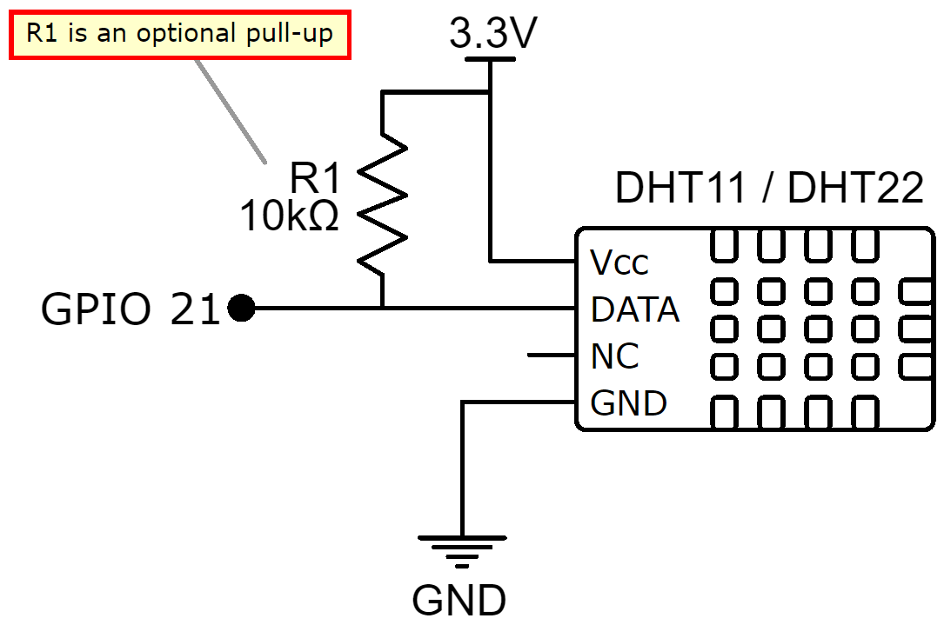Schema

Abbildung 8 Verbindungs Plan DHT Sensor

## Bodenfeuchtigkeitssensoren

* Beschreibung

Das Bodenfeuchtesensor Hygrometer Modul V1.2 ist ein Modul, das speziell entwickelt wurde, um die Feuchtigkeit des Bodens zu messen. Es ist einfach zu verwenden und bietet eine praktische Möglichkeit, den Feuchtigkeitsgehalt des Bodens in Gartenanlagen, Blumentöpfen oder landwirtschaftlichen Anwendungen zu überwachen.

Das Modul besteht aus einem Sensor, der mit zwei Metallstiften ausgestattet ist, die in den Boden eingesteckt werden. Der Sensor nutzt die elektrische Leitfähigkeit des Bodens, um den Feuchtigkeitsgrad zu bestimmen. Je feuchter der Boden ist, desto besser ist die elektrische Leitfähigkeit.

Das Hygrometer Modul V1.2 verfügt über einen analogen Ausgang, der an einen Mikrocontroller oder einen Analog-Digital-Wandler angeschlossen werden kann. Durch das Auslesen des analogen Signals kann der Feuchtigkeitswert des Bodens ermittelt werden. Es bietet auch eine digitale Ausgabe, um den Feuchtigkeitswert direkt abzulesen.

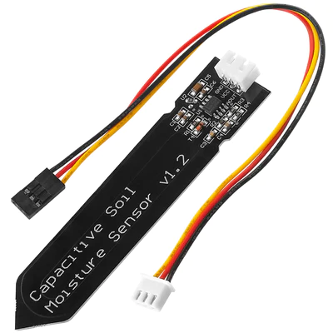Das Modul ist einfach zu integrieren und erfordert keine komplexe Programmierung. Es ist ein nützliches Werkzeug für Gartenliebhaber, Landwirte und Hobbyisten, um die Bewässerung ihrer Pflanzen effizienter zu gestalten und das Wachstum und die Gesundheit der Pflanzen zu verbessern.

Abbildung 9 Foto vom Bodenfeuchtigkeit Sensor

Abbildung 10 Schema von einem Bodenfeuchtigkeit SensorAbbildung 11 Foto vom Bodenfeuchtigkeit Sensor

Abbildung 12 Schema von einem Bodenfeuchtigkeit Sensor

Abbildung 13 Schema von einem Bodenfeuchtigkeit SensorAbbildung 14 Foto vom Bodenfeuchtigkeit Sensor

Abbildung 15 Schema von einem Bodenfeuchtigkeit SensorAbbildung 16 Foto vom Bodenfeuchtigkeit Sensor

* Schema

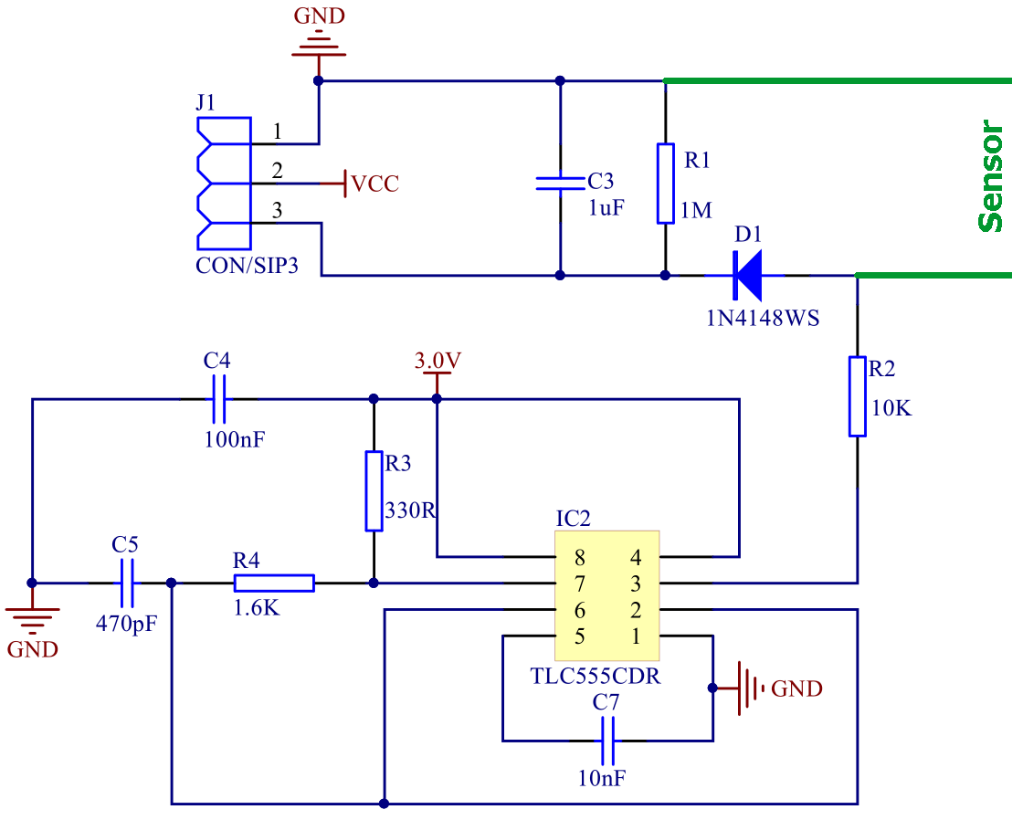

Abbildung 17 Schema von einem Bodenfeuchtigkeit Sensor

## Buzzer (Summer)

* Beschreibung

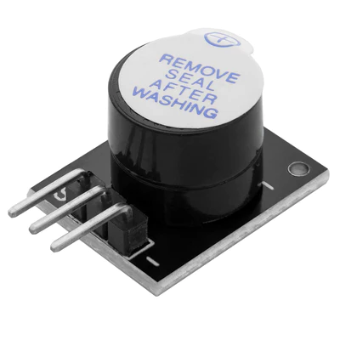Ein Buzzer ist ein kleiner elektronischer Schallwandler, der verwendet wird, um Töne oder akustische Signale zu erzeugen. Er besteht aus einer Membran, einer Spule und einem Magneten. Durch das Anlegen einer Wechselspannung an die Spule wird die Membran zum Schwingen gebracht und erzeugt somit Schall. Buzzer werden oft in elektronischen Geräten und Systemen eingesetzt, um Benachrichtigungen, Alarme oder akustische Feedbacks zu geben. Sie können verschiedene Töne erzeugen, wie kontinuierliche Töne, Melodien oder kurze Pieptöne. Buzzer sind einfach anzusteuern und können über digitale Ausgangspins an Mikrocontrollern oder anderen Schaltungen angeschlossen werden. Sie sind in verschiedenen Größen und Ausführungen erhältlich und finden Anwendung in Bereichen wie Hausautomatisierung, Sicherheitssystemen, Spielekonsolen und vielem mehr.

Abbildung 18 Foto von einem Summer („Piezometer“)

* Schema

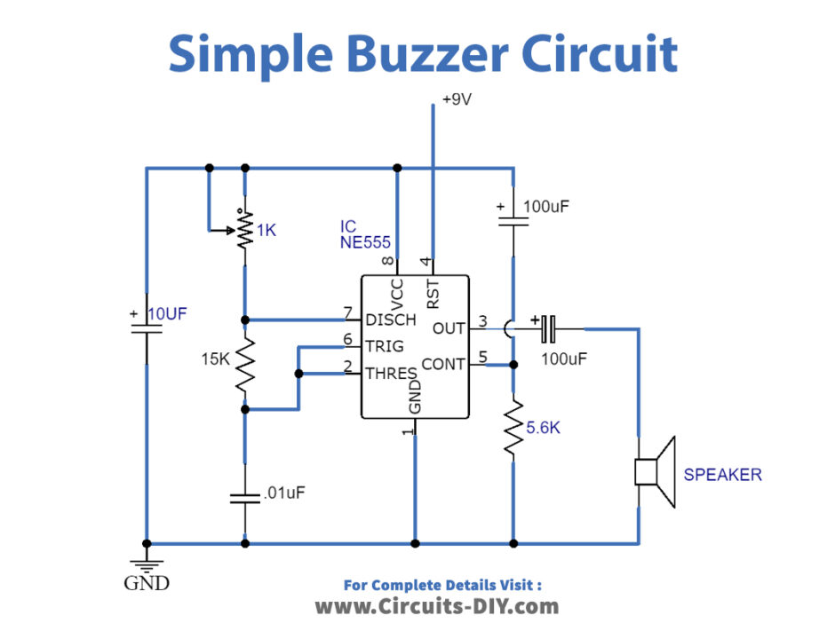

Abbildung 19 Schema vom Summer

## Low-Level-Trigger Relais

* Beschreibung

Das Relais-Modul mit Low-Level-Trigger ist eine kompakte Elektronikplatine, die zur Steuerung von elektrischen Lasten verwendet wird. Das Modul verfügt über ein Relais, das mit einer externen Stromversorgung betrieben wird. Es wird durch einen Low-Level-Trigger aktiviert, was bedeutet, dass ein niedriger Logikpegel (0V) das Relais einschaltet.

Das Modul verfügt über Anschlussklemmen zur einfachen Verbindung der Stromversorgung und der Last. Es kann zum Schalten von Hochleistungsgeräten wie Lampen, Motoren oder anderen elektrischen Geräten verwendet werden. Durch den Einsatz eines Relais können diese Lasten sicher und effektiv gesteuert werden.

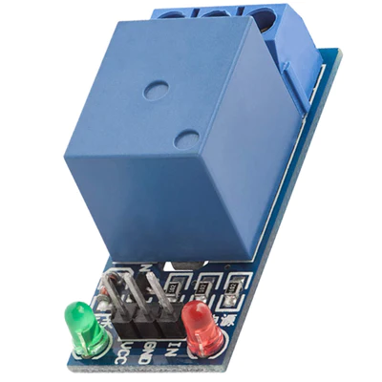Das Relais-Modul bietet eine zuverlässige und stabile Leistung. Es kann über digitale Ausgangspins eines Mikrocontrollers oder einer anderen Schaltung angesteuert werden. Es eignet sich für verschiedene Anwendungen wie Heimautomatisierung, Robotik, Industriesteuerungen und andere Projekte, bei denen das Schalten von elektrischen Lasten erforderlich ist. Das Modul bietet eine einfache Integration in bestehende Schaltungen und ist leicht zu bedienen.

Abbildung 20 Foto von einem KF-301 1-Relais 5V Modul Low-Level-Trigger

Abbildung 21 Foto von einem KF-301 1-Relais 5V Modul Low-Level-Trigger

Abbildung 22 Foto von einem KF-301 1-Relais 5V Modul Low-Level-Trigger

Abbildung 23 Foto von einem KF-301 1-Relais 5V Modul Low-Level-Trigger

* Schema

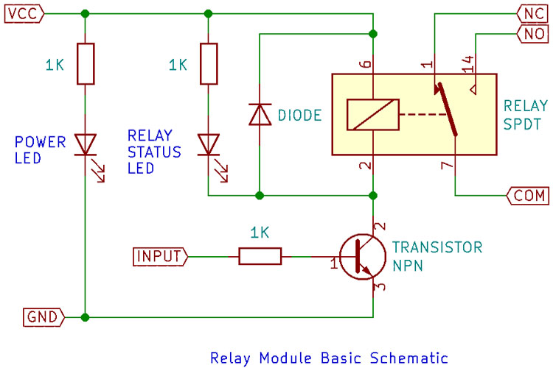

Abbildung 24 Schema von einem Relais Modul

## LED Matrix

* Beschreibung

Eine LED-Matrix ist ein Array aus einzelnen LEDs, die in einem rechteckigen Raster angeordnet sind. Jede LED kann unabhängig angesteuert werden und ermöglicht die Darstellung von Text, Symbolen, Grafiken und Animationen. Die LED-Matrix kann in verschiedenen Größen und Auflösungen erhältlich sein, von kleinen 8x8-Matrizen bis zu größeren 32x32- oder sogar 64x64-Matrizen.

Die LED-Matrix wird normalerweise über ein Mikrocontroller-Board oder andere Steuerungsgeräte angesteuert. Mit Hilfe von Software kann die Helligkeit, Farbe und Zustand jeder einzelnen LED individuell gesteuert werden. Dies ermöglicht die Erstellung von lebendigen und ansprechenden visuellen Effekten.

LED-Matrizen finden Anwendung in verschiedenen Bereichen wie Werbung, Informationstafeln, digitalen Uhren, Anzeigesystemen, Spielekonsolen und DIY-Projekten. Sie bieten eine flexible und vielseitige Möglichkeit, Informationen und visuelle Inhalte anzuzeigen und können sowohl im Innen- als auch im Außenbereich eingesetzt werden.

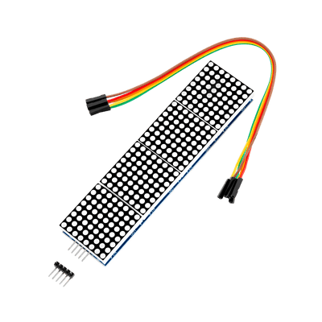

Abbildung 25 Foto von einer Led-Matrix

* Schema

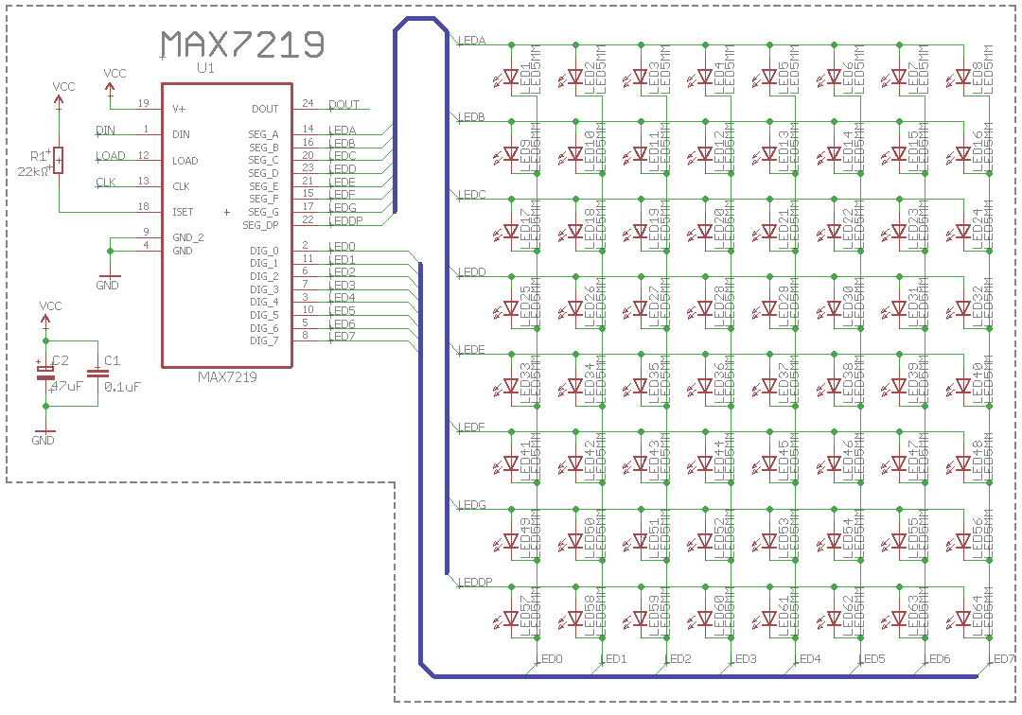

Abbildung 26 Schema von einem Led-Matrix Modul

## Neo Ring RGB

* Beschreibung

Der NeoPixel Ring ist eine beliebte LED-Komponente, die aus einer kreisförmigen Anordnung von einzelnen programmierbaren RGB-LEDs besteht. Jede LED kann unabhängig angesteuert werden und ermöglicht es, beeindruckende visuelle Effekte zu erzeugen. Der NeoPixel Ring ist in verschiedenen Größen erhältlich, typischerweise mit 12, 16, 24 oder 32 LEDs.

Das Besondere am NeoPixel Ring ist die Integration der LEDs mit einem integrierten Steuerchip, der es ermöglicht, die LEDs über eine einzige Datenleitung anzusteuern. Dadurch wird die Verkabelung vereinfacht und der Einsatz von nur wenigen digitalen Pins auf einem Mikrocontroller ermöglicht.

Der NeoPixel Ring kann über spezielle Bibliotheken und Code auf einem Mikrocontroller oder einem anderen Steuerungsgerät programmiert werden. Dadurch lassen sich lebendige Farbverläufe, Animationen und Muster erstellen. Die LEDs bieten eine hohe Helligkeit und können in verschiedenen Anwendungen wie Dekorationen, Beleuchtungseffekten, Wearables, Kunstprojekten und vielem mehr eingesetzt werden.

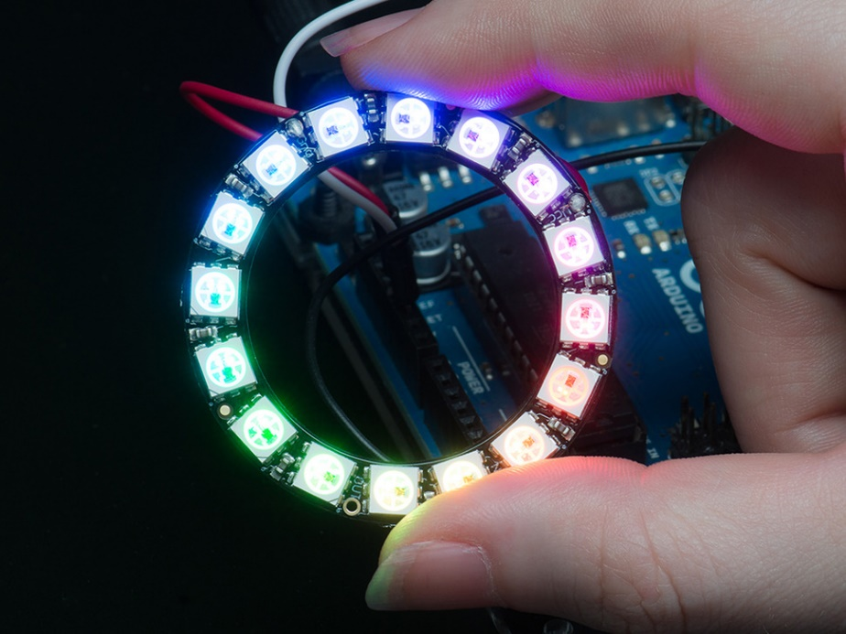Der NeoPixel Ring bietet eine einfache Integration, hohe Flexibilität und beeindruckende visuelle Möglichkeiten, wodurch er bei Bastlern, Künstlern und Elektronik-Enthusiasten sehr beliebt ist.

Abbildung 27 NeoPixel Ring mit 16 x 5050 RGB LED

* Schema

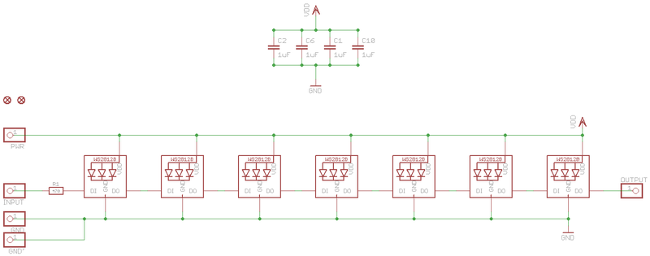

Abbildung 28 Schema vom NeoPixel Ring - 16 x 5050 RGB LED

## TFT Touch Display ILI9341

* Beschreibung

Das TFT-Touch-Display ILI9341 ist ein hochwertiges Farb-Touchscreen-Display für verschiedene Anwendungen. Es verfügt über eine Auflösung von typischerweise 320x240 Pixeln und unterstützt eine breite Palette von Farben. Das Display wird von einem ILI9341-Treiberchip gesteuert und bietet eine klare und scharfe Anzeige von Grafiken, Text und Bildern.

Das ILI9341-Display zeichnet sich durch seine Touchscreen-Funktion aus, die eine benutzerfreundliche Interaktion ermöglicht. Es kann mit einem Finger oder einem geeigneten Eingabestift bedient werden und unterstützt verschiedene Gesten wie Tippen, Wischen und Zoomen.

Das Display kann über einen Mikrocontroller oder andere Steuerungseinheiten angesteuert werden. Es gibt spezielle Bibliotheken und Codes, die eine einfache Programmierung ermöglichen. Dadurch können Benutzeroberflächen, Menüs, Schaltflächen und andere interaktive Elemente entwickelt werden.

Das ILI9341-TFT-Touch-Display ist vielseitig einsetzbar und findet Anwendung in verschiedenen Bereichen wie Mobilgeräten, tragbaren Geräten, Industriesteuerungen, medizinischen Geräten, IoT-Projekten[2] und anderen elektronischen Anwendungen, bei denen eine hochwertige visuelle Darstellung und eine einfache Benutzerinteraktion erforderlich sind.

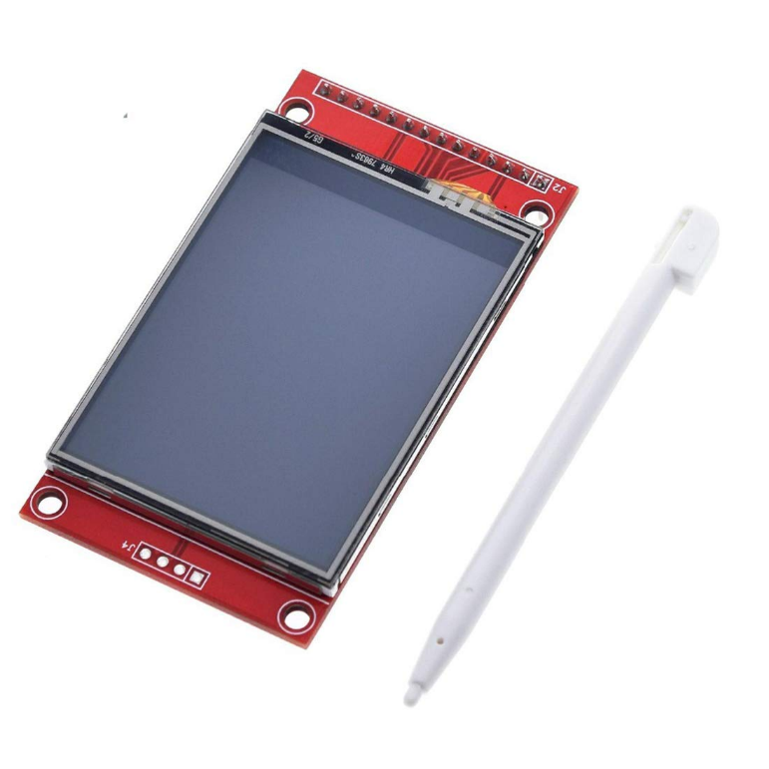

Abbildung 29 Foto vom TFT Touch Display ILI9341

* Schema

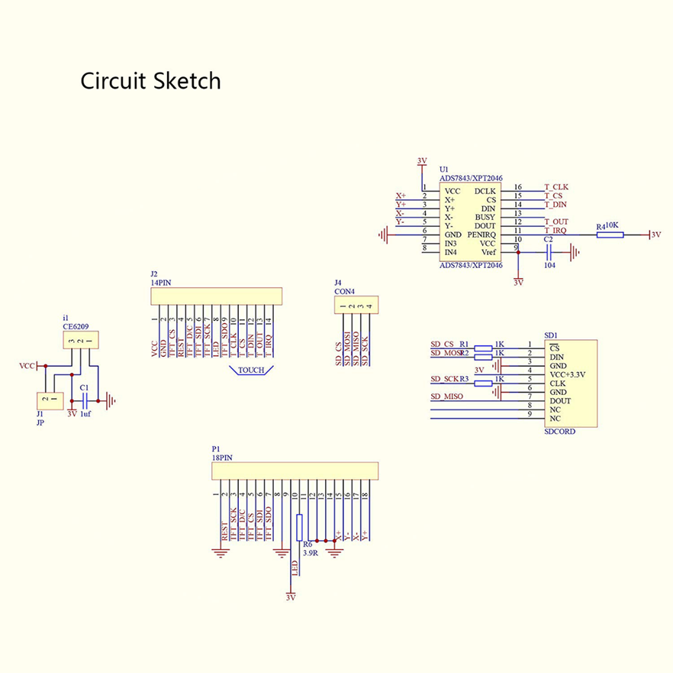

Abbildung 30 Schema vom TFT Touch Display ILI9341

## Raspberry – Touch Display

* Beschreibung

Das RPI LCD 7TD IPS Raspberry ist ein hochwertiges 7-Zoll LCD-Touchdisplay, das speziell für den Raspberry Pi entwickelt wurde. Das Display verfügt über eine IPS-Panel-Technologie, die eine hervorragende Farbwiedergabe und Betrachtungswinkel bietet.

Das Display bietet eine Auflösung von typischerweise 1024x600 Pixeln, was zu einer klaren und scharfen Darstellung von Text, Grafiken und Bildern führt. Mit der Touchscreen-Funktion kann das Display intuitiv mit den Fingern oder einem Eingabestift bedient werden.

Das RPI LCD 7TD IPS Raspberry kann direkt auf den GPIO-Pins des Raspberry Pi gesteckt werden und erfordert keine zusätzlichen Kabel oder Adapter. Es wird von der offiziellen Raspberry Pi Foundation unterstützt und kann einfach mit Raspbian oder anderen Betriebssystemen konfiguriert werden.

Das Display bietet eine breite Palette von Anwendungsmöglichkeiten, darunter Home-Automatisierung, Multimedia-Player, Industriesteuerungen, IoT-Projekte und mehr. Es ermöglicht eine benutzerfreundliche Interaktion und bietet eine beeindruckende visuelle Darstellung, die es zu einer beliebten Wahl für Raspberry Pi-Benutzer macht.

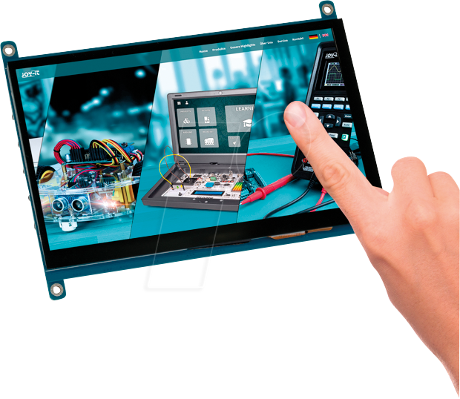

Abbildung 31 RPI LCD 7TD IPS Raspberry - Display LCD-Touch, 7", IPS

* 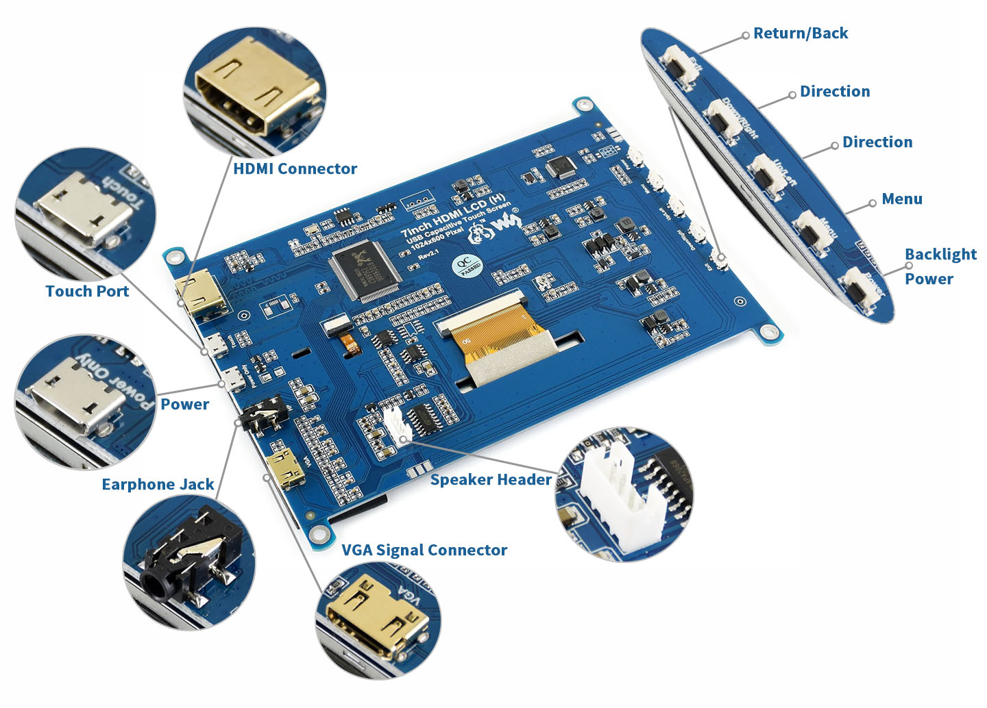Schema

Abbildung 32 Schema RPI LCD 7TD IPS Raspberry - Display LCD-Touch, 7", IPS

## Volt-Amperemeter

* Beschreibung

Ein Volt-Amperemeter ist ein elektronisches Messgerät, das dazu verwendet wird, die Spannung (in Volt) und den Strom (in Ampere) in einem elektrischen Stromkreis zu messen. Es ist ein vielseitiges Instrument, das in verschiedenen Anwendungen wie Elektronik, Elektrotechnik, Haushaltsgeräten und Industrieanlagen eingesetzt wird.

Das Volt-Amperemeter verfügt über ein digitales oder analoges Display, das die gemessenen Werte anzeigt. Es kann in der Regel sowohl den Gleichstrom (DC) als auch den Wechselstrom (AC) messen und bietet eine hohe Genauigkeit und Zuverlässigkeit.

Das Gerät wird typischerweise zwischen die Stromquelle und die zu messende Last geschaltet. Es kann entweder als separates Instrument oder als integrierter Teil eines Schaltkreises oder einer Steuereinheit verwendet werden. Das Volt-Amperemeter ermöglicht es, die elektrischen Parameter eines Stromkreises zu überwachen, um eine sichere und effiziente Nutzung zu gewährleisten.

Einige fortschrittlichere Volt-Amperemeter bieten zusätzliche Funktionen wie Datenaufzeichnung, Spitzenwerterfassung, Durchschnittsberechnung und Kommunikationsschnittstellen für die Fernüberwachung und -steuerung.

Das Volt-Amperemeter ist ein unverzichtbares Werkzeug für Elektrotechniker, Elektroniker, Techniker und Hobbyisten, um elektrische Messungen durchzuführen und den Energieverbrauch und die Leistung in elektrischen Systemen zu überwachen.

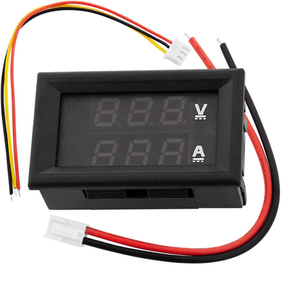

Abbildung 33 DSN-VC288 Voltmeter Amperemeter Modul mit LED-Display kompatibel mit Arduino und Raspberry Pi

* Schema

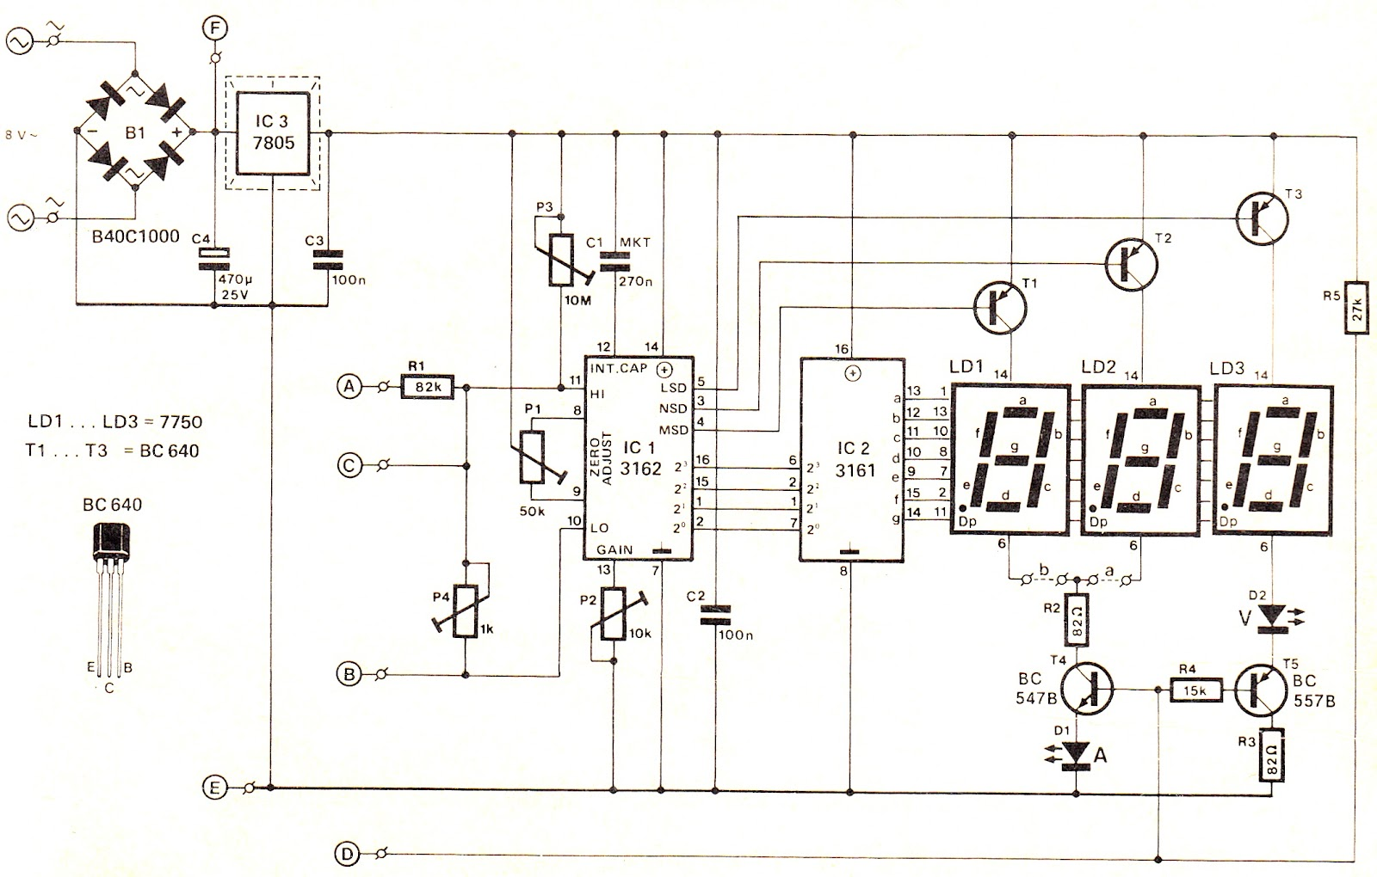

Abbildung 34 Digital Voltmeter, Ammeter Module Circuits

## DC-DC-Step-Down Modul

* Beschreibung

Das DC-DC-Step-Down-Modul ist ein elektronisches Bauteil, das dazu dient, eine höhere Eingangsspannung auf eine niedrigere Ausgangsspannung zu reduzieren. Es ermöglicht die effiziente Umwandlung von Gleichspannung, wobei die Ausgangsspannung im Allgemeinen einstellbar ist.

Das Modul verfügt über einen Eingangsanschluss für die höhere Eingangsspannung, zum Beispiel von einer Batterie oder einem Netzteil, und einen Ausgangsanschluss für die gewünschte niedrigere Ausgangsspannung. Die genaue Ausgangsspannung kann oft über einen Potentiometer oder einen Lötpunkt anpassbar sein.

Das DC-DC-Step-Down-Modul verwendet verschiedene Schaltreglertechnologien wie Buck- oder Abwärtswandler, um eine effiziente Spannungsumwandlung zu gewährleisten. Es bietet häufig Schutzfunktionen wie Überstromschutz, Überspannungsschutz und Kurzschlussschutz, um den angeschlossenen Geräten und dem Modul selbst Sicherheit zu bieten.

Das Modul ist in verschiedenen Ausführungen erhältlich, je nach den spezifischen Anforderungen an Eingangs- und Ausgangsspannung sowie Ausgangsstrom. Es findet breite Anwendung in elektronischen Projekten, wie z.B. in der Stromversorgung für Mikrocontroller, Arduinos, Sensoren, Motorsteuerungen, LED-Beleuchtung und anderen elektronischen Geräten.

Das DC-DC-Step-Down-Modul zeichnet sich durch seine kompakte Größe, einfache Handhabung und Zuverlässigkeit aus. Es ist eine praktische Lösung, um die erforderlichen Spannungen für verschiedene elektronische Schaltungen bereitzustellen und eine stabile Leistung sicherzustellen.

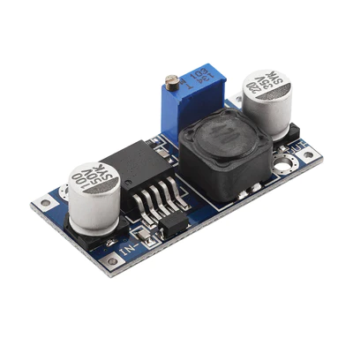

Abbildung 35 LM2596S DC-DC Netzteil Adapter Step-down Modul

* Schema

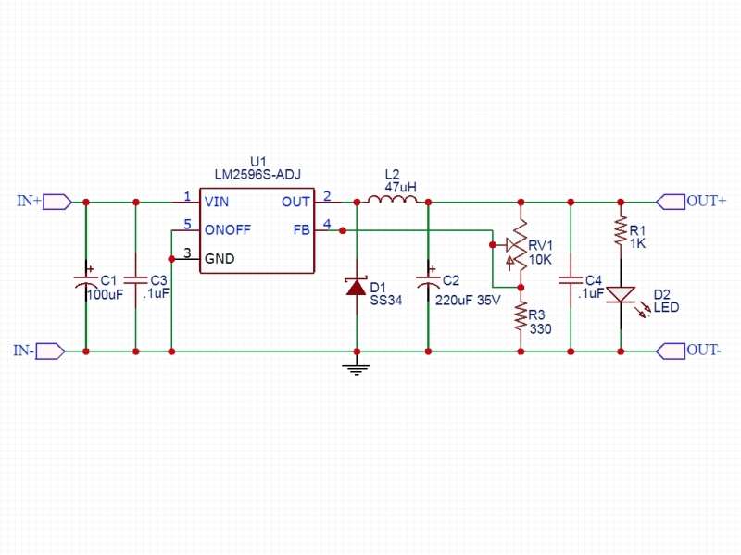

Abbildung 36 Schema Netzteil Adapter

## Solarpanel

* Beschreibung

Ein Solarpanel, auch bekannt als PV-Modul[3], ist ein Gerät, das Sonnenlicht in elektrische Energie umwandelt. Es besteht aus mehreren Solarzellen, die in einer Reihe miteinander verbunden sind. Jede Solarzelle besteht aus halbleitendem Material, typischerweise Silizium, das bei Lichteinfall Elektronen freisetzt.

Das Solarpanel nutzt den photovoltaischen Effekt, um Gleichstrom zu erzeugen. Es ist in der Lage, Sonnenlicht in elektrische Energie umzuwandeln, selbst bei diffusen Lichtverhältnissen. Die Größe und Leistung eines Solarpanels variieren je nach Anwendung und können von kleinen tragbaren Panels bis zu großen Anlagen reichen.

Ein Solarpanel ist normalerweise mit Schutzvorrichtungen ausgestattet, um es vor Umwelteinflüssen wie Feuchtigkeit und Stößen zu schützen. Es hat Anschlüsse für den Anschluss an Batterien, Laderegler oder Wechselrichter, um die erzeugte Solarenergie zu speichern oder in Wechselstrom umzuwandeln.

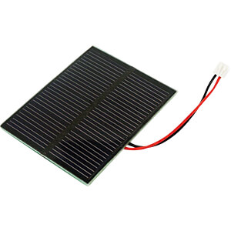Solarpanels werden häufig zur Stromerzeugung in autonomen Systemen eingesetzt, wie beispielsweise in Solaranlagen für Wohnhäuser, Wohnmobilen, Booten, Straßenbeleuchtungen und anderen Anwendungen. Sie bieten eine saubere, erneuerbare Energiequelle und tragen zur Reduzierung des CO2-Ausstoßes und zur Nachhaltigkeit bei.

Abbildung 37 DEBO SOLAR 0.5W developer boards - solar panel, 0.5 W

* Schema

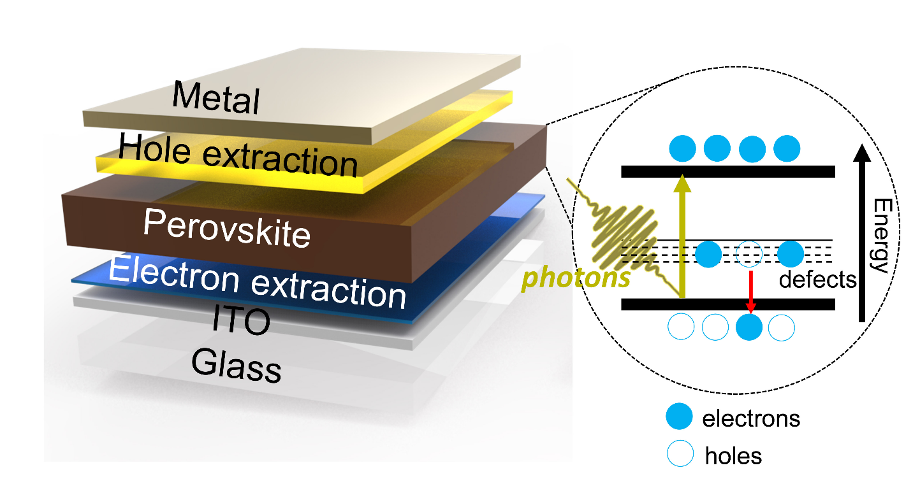

Abbildung 38 Schematische Darstellung einer Perowskit-Solarzelle

## Ladeplatine

* Beschreibung

Eine Ladeplatine ist eine elektronische Platine, die zum Laden von Batterien oder Akkus verwendet wird. Sie bietet eine integrierte Lösung für den Ladevorgang und erleichtert die Verbindung zwischen der Stromquelle und der Batterie.

Die Ladeplatine verfügt über verschiedene Komponenten und Funktionen, darunter:

1. Ladeschaltung: Sie enthält einen Laderegler oder einen Lademodulchip, der den Ladevorgang überwacht und steuert. Dies gewährleistet eine effiziente und sichere Aufladung der Batterie.
2. Schutzschaltungen: Die Ladeplatine ist mit Schutzschaltungen ausgestattet, um die Batterie vor Überladung, Überhitzung, Kurzschluss und anderen potenziellen Gefahren zu schützen.
3. Anschlüsse und Schnittstellen: Sie bietet Anschlüsse für die Stromquelle, wie beispielsweise USB, DC-Netzteil oder Solarpanel, sowie Anschlüsse für den Anschluss der Batterie.
4. Ladestatusanzeigen: Einige Ladeplatinen verfügen über integrierte LEDs oder Displays, um den Ladestatus der Batterie anzuzeigen, wie z.B. den Ladezustand, den Ladevorgang oder die vollständige Ladung.

Die Ladeplatine kann in verschiedenen Anwendungen eingesetzt werden, wie z.B. in tragbaren Elektronikgeräten, DIY-Projekten, Solaranlagen, Mobiltelefonladegeräten und anderen batteriebetriebenen Systemen.

Sie bietet eine praktische Lösung für den Ladevorgang und ermöglicht eine einfache Integration in elektronische Schaltungen. Die Auswahl der richtigen Ladeplatine hängt von den spezifischen Anforderungen an die Batterieart, die Ladeleistung und die gewünschten Funktionen ab.

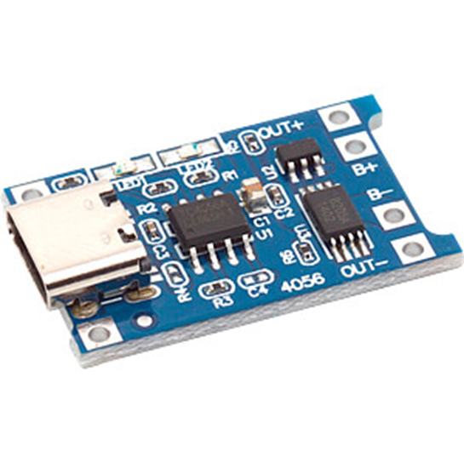

Abbildung 39 DEBO1 3.7LI 1.0A Developer boards - Charger board for 3.7V Li batteries, USB-C, 1

* Schema

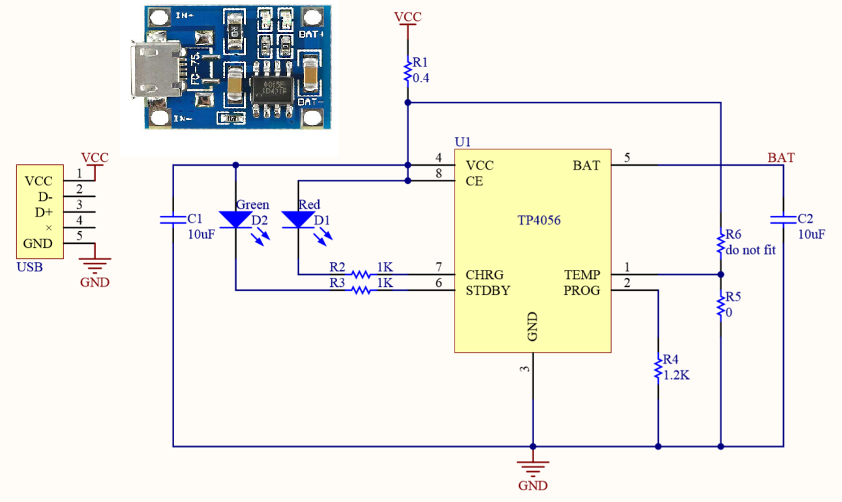

Abbildung 40 Schema Ladeplatine für Lithium-Akku

## USB/Solar-Lithium-Ionen-Polymer-Akku-Ladegerät

* Beschreibung

Der USB/DC/Solar Lithium-Ionen/Polymer-Ladegerät - Rev C ist eine spezielle Platine, die entwickelt wurde, um Lithium-Ionen- oder Lithium-Polymer-Batterien über verschiedene Energiequellen aufzuladen. Sie bietet Flexibilität bei der Wahl der Stromquelle und ermöglicht eine einfache Integration in elektronische Projekte.

Das Ladegerät verfügt über mehrere Eingangsoptionen, darunter USB, Gleichstrom (DC) und Solarpanel. Es kann an einen USB-Anschluss eines Computers, ein Netzteil oder ein Solarmodul angeschlossen werden, um die Batterie aufzuladen.

Die Platine bietet verschiedene Schutzfunktionen, um die Batterie während des Ladevorgangs zu schützen. Dazu gehören Schutz vor Überladung, Überstrom, Überhitzung und Kurzschluss. Dies gewährleistet eine sichere und effiziente Ladung der Batterie.

Das Ladegerät kann mit Lithium-Ionen- oder Lithium-Polymer-Batterien mit unterschiedlichen Kapazitäten arbeiten. Es verfügt über eine intelligente Ladeschaltung, die den Ladestrom und die Ladespannung entsprechend den Batterieanforderungen anpasst.

Eine Ladezustandsanzeige, wie beispielsweise eine LED, zeigt den Ladestatus der Batterie an, z. B. den Ladezustand oder die vollständige Ladung.

Der USB/DC/Solar Lithium-Ionen/Polymer-Ladegerät - Rev C ist ideal für batteriebetriebene Projekte, tragbare Elektronikgeräte und Solaranwendungen geeignet. Es bietet eine praktische und zuverlässige Lösung zum Aufladen von Lithium-Ionen- oder Lithium-Polymer-Batterien und erleichtert die Integration in verschiedene Anwendungen.

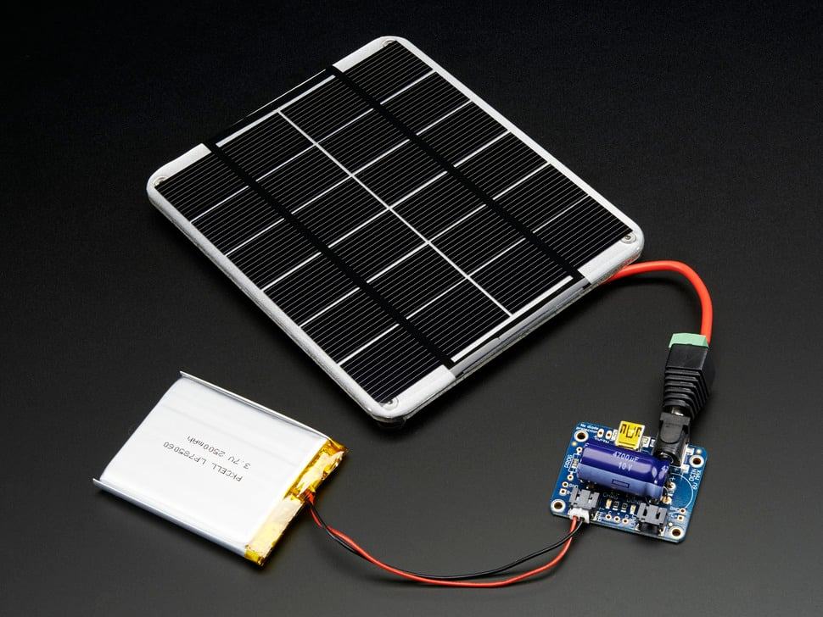

Abbildung 41 Aufbau vom USB / DC / Solar Lithium Ion/Polymer charger - Rev C

* 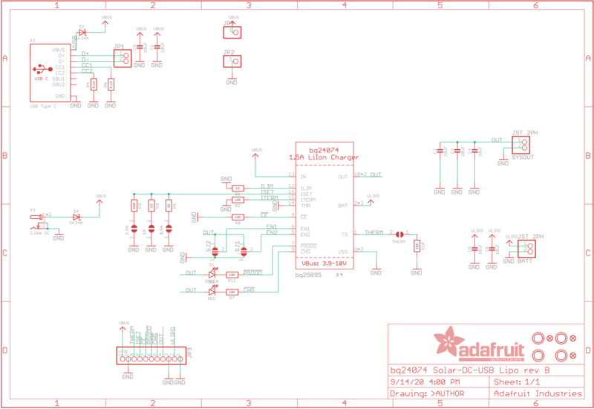Schema

Abbildung 42 Adafruit Universal USB / DC / Solar Lithium Ion/Polymer charger - bq24074

## Breakout-Board USB-B

* Beschreibung

Das USB-Micro-B Breakout Board ist eine kleine Platine, die entwickelt wurde, um den USB-Micro-B-Anschluss zu erweitern und leichter zugänglich zu machen. Es ermöglicht den Anschluss von USB-Micro-B-Kabeln und erweitert die Verwendungsmöglichkeiten des USB-Anschlusses.

Das Breakout Board verfügt über einen USB-Micro-B-Anschluss auf einer Seite, der mit dem Kabel des Geräts oder der Stromquelle verbunden wird. Auf der anderen Seite des Boards befinden sich Anschlusspins oder -buchsen, die den Zugriff auf die einzelnen Kontakte des USB-Anschlusses ermöglichen.

Das Board kann in verschiedenen elektronischen Projekten eingesetzt werden, wie z. B. in der Prototypenentwicklung, der Herstellung von eigenen USB-Adaptern oder -Kabeln und anderen Anwendungen, bei denen der USB-Micro-B-Anschluss erweitert oder umgeleitet werden muss.

Es erleichtert auch den Anschluss von externen Geräten oder Sensoren an ein System über den USB-Anschluss, wodurch die Datenübertragung oder die Stromversorgung ermöglicht wird.

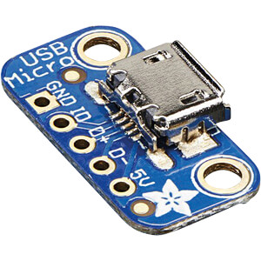Das USB-Micro-B Breakout Board ist kompakt und einfach zu bedienen. Es bietet eine praktische Lösung für den Anschluss von USB-Micro-B-Geräten und erweitert die Vielseitigkeit des USB-Anschlusses in elektronischen Projekten.

Abbildung 43 DEBO MICROUSB Development boards - USB Micro-B Breakout Board

* Schema

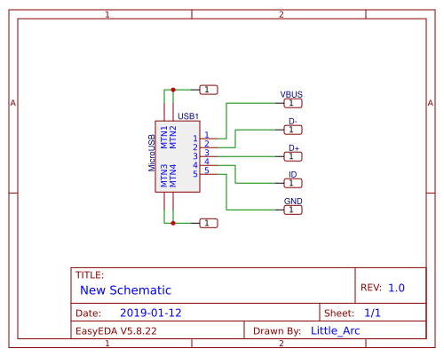

Abbildung 44 Schema vom USB Micro-B Breakout Board

## 9V Akku

* Beschreibung

Der AKKU 22708 ist eine wiederaufladbare Li-Ionen-Batterie im 9-Volt-Block-Format mit einer Spannung von 7,4 Volt und einer Kapazität von 500 mAh. Er wird zusammen mit einem Micro-USB-Ladegerät geliefert, das eine bequeme und einfache Aufladung ermöglicht.

Die Batterie eignet sich für den Einsatz in einer Vielzahl von elektronischen Geräten, die eine 9-Volt-Stromversorgung erfordern, wie z. B. Funkgeräte, drahtlose Mikrofone, Rauchmelder und andere tragbare elektronische Geräte.

Mit einer Kapazität von 500 mAh bietet die Batterie eine ausreichende Laufzeit für viele Anwendungen und kann mehrfach aufgeladen werden, was zu Kosteneinsparungen und einer verringerten Umweltbelastung führt.

Das mitgelieferte Micro-USB-Ladegerät ermöglicht eine einfache Aufladung der Batterie über einen Standard-USB-Anschluss, wie z. B. eines Computers, eines Netzteils oder eines USB-Ports an anderen Geräten.

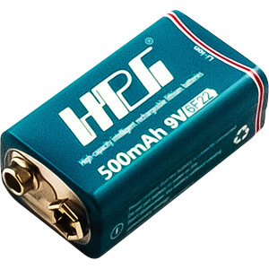Der AKKU 22708 ist eine praktische und zuverlässige Wahl für den Einsatz in verschiedenen elektronischen Geräten, die eine 9-Volt-Stromversorgung benötigen. Die wiederaufladbare Funktion und das mitgelieferte Ladegerät machen ihn zu einer bequemen und umweltfreundlichen Energielösung.

Abbildung 45 AKKU 22708 Li-ion battery, 9-V block, 7.4 V, 500 mAh, incl. MicroUSB chargi

* Schema

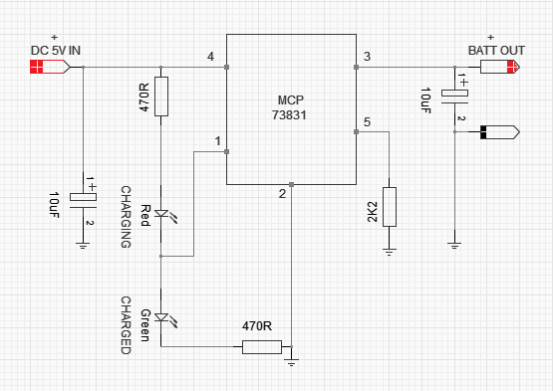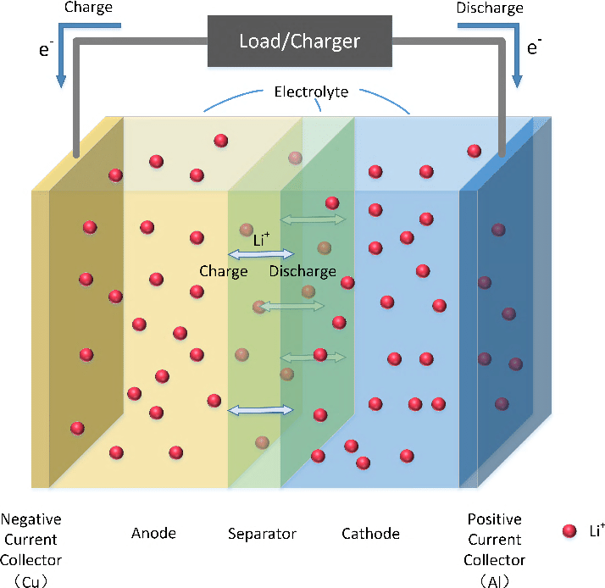

Abbildung 46 Schematic of the Lithium-ion battery.

Abbildung 47 Lithium Ion Battery Charger Circuit (with Diagrams)

## Wasserpumpe

* Beschreibung

Die Membran-Wasserpumpe ist eine kleine elektrische Pumpe, die mit 12 Volt betrieben wird. Sie eignet sich für verschiedene Anwendungen wie Teeautomaten, Aquarien und andere Systeme, die eine kontrollierte Wasserzufuhr erfordern.

Mit einer Durchflussrate von 1,5-2 Litern pro Minute kann die Pumpe eine konstante Wasserversorgung sicherstellen. Die Membranpumpe arbeitet mit einem Membransystem, das Druck erzeugt und das Wasser durch das System pumpt.

Die Pumpe ist kompakt und einfach zu installieren. Sie verfügt über Einlass- und Auslassanschlüsse für den Wasserfluss und kann an eine 12-Volt-Stromquelle angeschlossen werden.

Sie bietet eine zuverlässige Leistung und eine geringe Geräuschentwicklung. Die Pumpe arbeitet effizient und erfordert nur eine geringe Wartung.

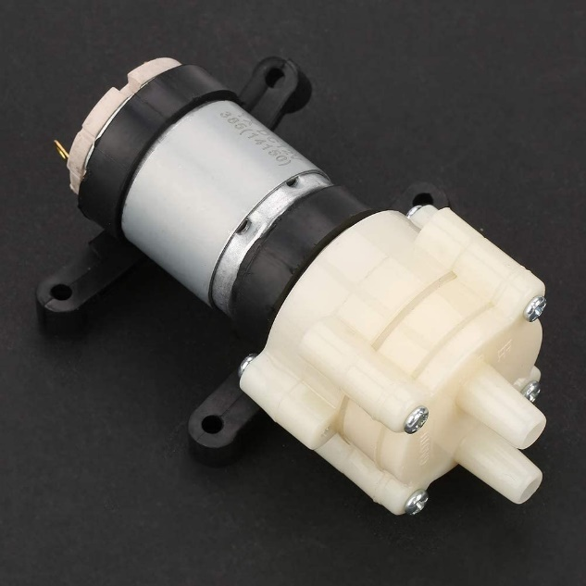Die Membran-Wasserpumpe ist eine praktische Lösung für die kontrollierte Wasserzufuhr in verschiedenen Anwendungen. Sie ermöglicht eine einfache Installation, eine zuverlässige Leistung und eine effiziente Wasserzirkulation in Systemen wie Teeautomaten und Aquarien.

Abbildung 48 Membrane Water Pump 12V Mini Electric Water Pump 1.5-2L/min Water Pressure Membrane Pump for Tea Machine Fish Tank

* Beschriftung

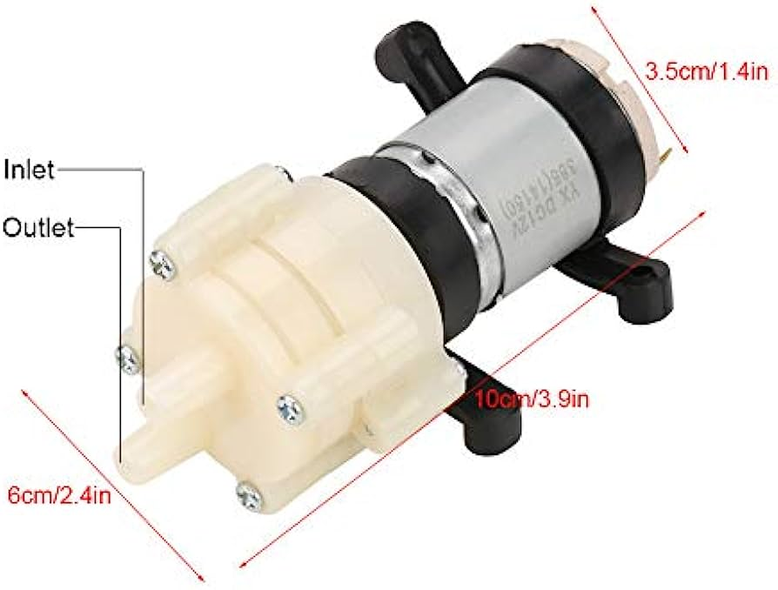

Abbildung 49 Diaphragm Water Pump 12V Mini Electric Water Pump

# Aufbau

## Hauptgerüst

### Fundament

Das Fundament des Gewächshauses besteht aus einer rechteckigen Holz Platte mit den Abmessungen 480x430 mm. Diese Platte bildet die Basis für das Hauptgerüst des Gewächshauses. Um eine stabile Konstruktion zu gewährleisten, sind vier selbst gedruckte Plastikbeine verwendet worden. Diese Beine dienen als Stützen und sorgen für eine gleichmäßige Gewichtsverteilung auf dem Fundament.

Die Plastikbeine wurden sorgfältig positioniert und mit Schrauben an dem Fundament verschraubt. Durch diese Verbindung entsteht eine feste und zuverlässige Verankerung, die dem Gewächshaus Stabilität verleiht. Die Schrauben sorgen für eine sichere Befestigung der Beine, um ein Wackeln oder Verrutschen des Gewächshauses zu verhindern.

Durch die Kombination der rechteckigen Fundamentplatte und der stabilen Plastikbeine entsteht ein solides Fundament für das Hauptgerüst des Gewächshauses. Dieses Fundament bildet die Grundlage für den weiteren Aufbau und bietet eine solide Basis für das gesamte Gewächshaus. Es gewährleistet Stabilität und sorgt dafür, dass das Gewächshaus sicher und standfest ist.

***Siehe Abbildung 50 + 51 auf Seite 46***

### Rahmenkonstruktion

Die Rahmenkonstruktion des Gewächshauses besteht aus vier Stützen mit den Abmessungen 40x40 mm und einer Höhe von 390 mm. Jede Stütze ist an den Ecken des Fundamentes positioniert und von unten, wo sich auch die Plastikbeine befinden, fest verschraubt. Dadurch wird eine stabile Verbindung zwischen den Stützen und dem Fundament hergestellt.

Zwischen den Stützen sind horizontale Balken platziert, die ebenfalls die Maße 40x40 mm haben und eine Länge von 350 mm aufweisen. Diese Balken dienen dazu, die Stützen miteinander zu verbinden und dem Gewächshaus zusätzliche Stabilität zu verleihen. Sie werden entlang der Längsseiten des Gewächshauses positioniert und bieten eine solide Basis für die Befestigung der weiteren Elemente der Gewächshausstruktur.

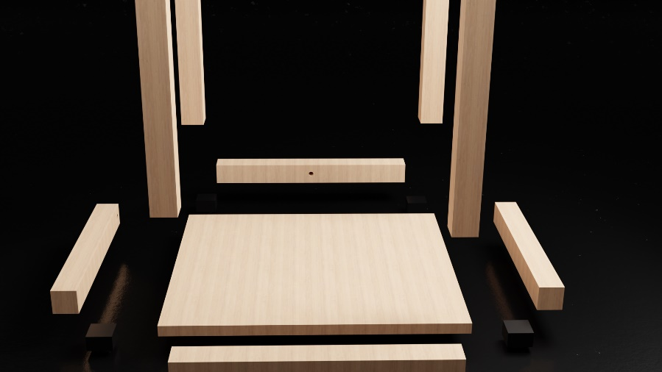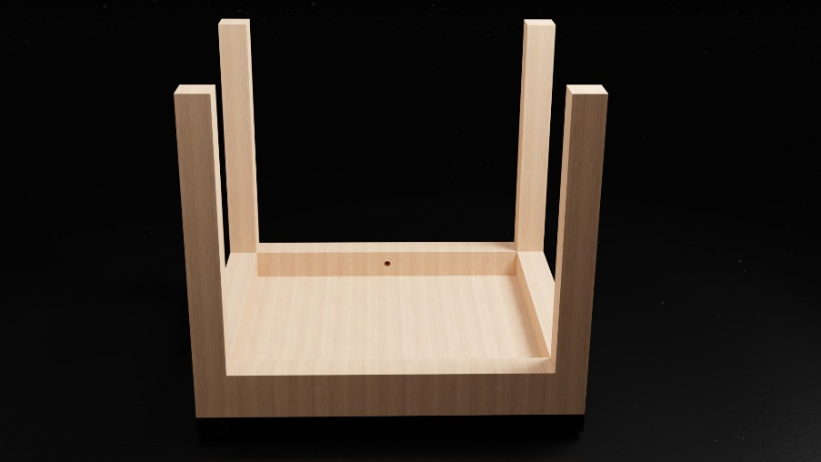Durch die Kombination der vertikalen Stützen und der horizontalen Balken entsteht eine robuste Rahmenkonstruktion, die dem Gewächshaus eine solide Struktur verleiht. Die festen Verschraubungen gewährleisten eine zuverlässige Verbindung zwischen den einzelnen Elementen und sorgen für Stabilität und Standfestigkeit des Gewächshauses.

Abbildung 50 Explosions Ansicht des Fundaments + Konzentration auf das Rahmenkonstrukt

Abbildung 51 Rendering von Fundament + Konzentration auf das Rahmenkonstrukt

### Dachkonstruktion

Die Hauptplatte, die das Dach vom restlichen Teil des Gewächshauses trennt, besteht aus einer Holzplatte mit den Abmessungen 400 mm Breite und 560 mm Länge. Die Platte ist 18 mm dick und wurde ebenfalls mit Schrauben auf die Säulen geschraubt. Diese Verbindung sorgt für eine feste und stabile Befestigung der Hauptplatte.

Um die Stabilität des Dachs weiter zu verbessern, wurden bei den hinteren beiden Säulen zusätzliche Winkel verwendet, die gedruckt wurden. Diese Winkel dienen dazu, eine noch höhere Stabilität in das Dach einzubringen. Sie werden an den hinteren Säulen befestigt und tragen dazu bei, mögliche Belastungen und Kräfte auf das Dach gleichmäßig zu verteilen.

Durch die Kombination aus der robusten Holzplatte und den stabilen Säulen, die mit Schrauben verbunden sind, entsteht eine solide Konstruktion für das Dach des Gewächshauses. Die Verwendung der gedruckten Winkel an den hinteren Säulen trägt zusätzlich zur Stabilität bei und gewährleistet, dass das Dach auch unter verschiedenen Witterungsbedingungen sicher und standfest bleibt.

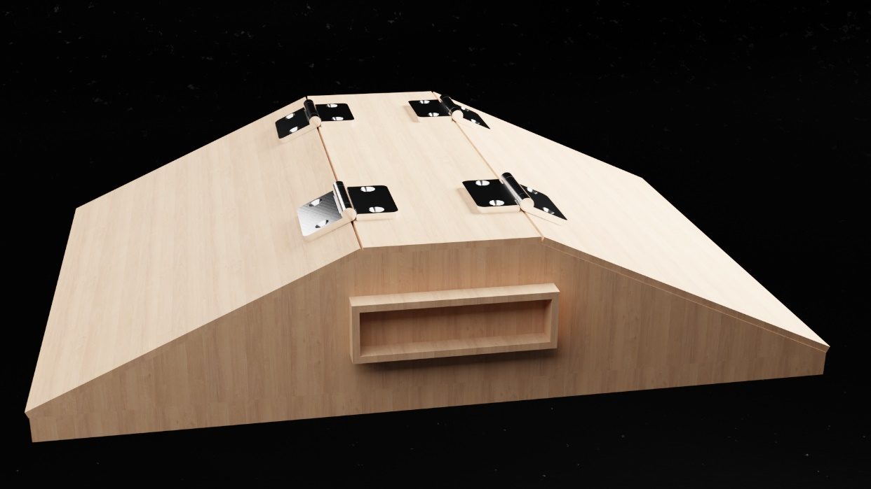

Abbildung 52 Rendering Des Kompleten Daches



Abbildung 53 Rendering von einer Dach stütze / Winkel

^

Die Entscheidung, kein Spitzdach für unser Gewächshaus zu verwenden, wie in dem vorherigen Bild gesehen, wurde getroffen, um eine bessere Belüftung durch das Dach zu ermöglichen. Anstelle eines traditionellen spitz zulaufenden Dachs haben wir uns für eine Dachform entschieden, die eine verbesserte Luftzirkulation und Belüftung im Inneren des Gewächshauses ermöglicht.

Die Maße der Vorderen und Hinteren Teile des Daches sieht man in folgendem Bild:

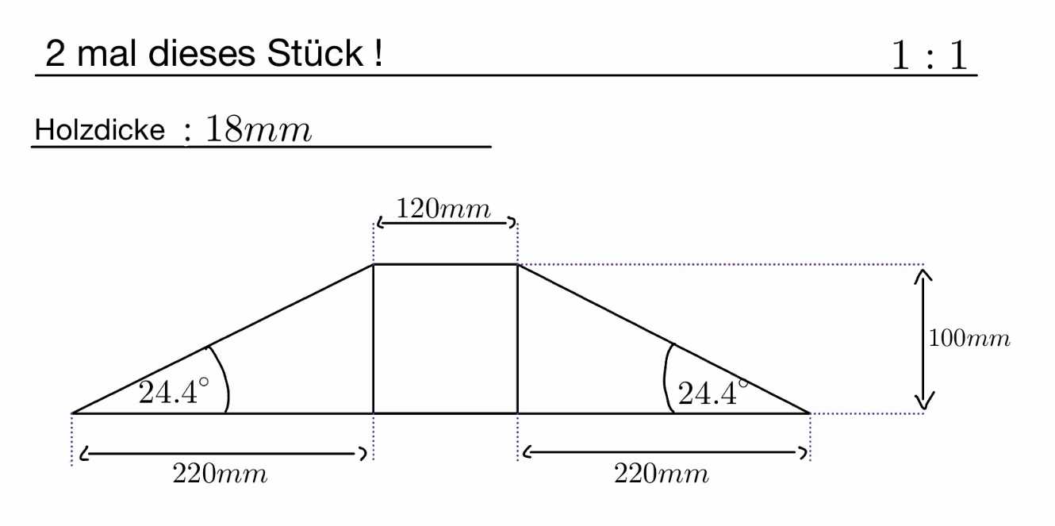

Abbildung 54 Maße der Vorderen & Hinteren Dach Platten

Diese Holz Platten haben wir dann wieder mit Schrauben fixiert.

Auf den Holzplatten mit den Winkeln haben wir eine Platte mit den Maßen 400x200 mm ausgelasert. Diese Platte ist mit vorgefertigten Löchern versehen, um später Scharniere mit M4-Schrauben und Muttern zu befestigen. Die Scharniere ermöglichen es einer weiteren hinzukommenden Platte, sich zu bewegen.

Die beiden beweglichen Platten haben ebenfalls die Abmessungen 400x200 mm und wurden mit M4-Schrauben und Muttern befestigt. Dadurch wird eine sichere Verbindung gewährleistet. Die Schrauben und Muttern halten die Platten stabil an Ort und Stelle.

Durch die Installation der Scharniere und der beweglichen Platten können Sie die Position der Platten anpassen. Dies ermöglicht Ihnen eine flexible Gestaltung der Struktur und kann möglicherweise eine Vielzahl von Funktionen erfüllen.

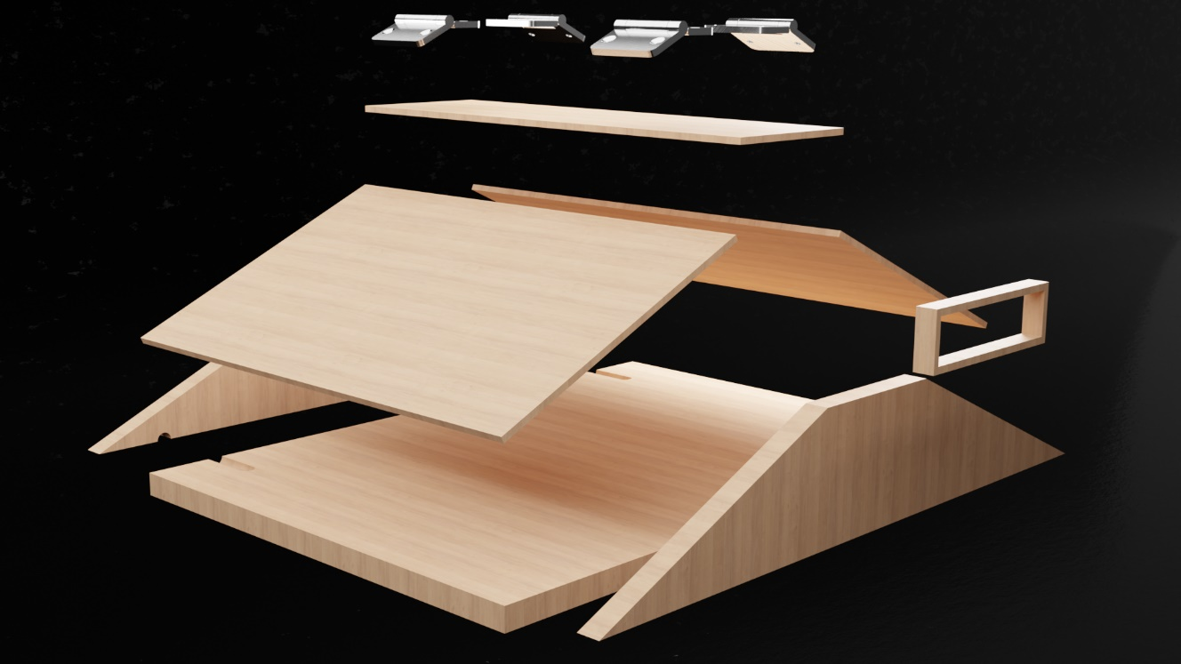

Abbildung 55 Explosions Rendering des Daches

## Ein Bild, das Mobiliar, Gebäude, Im Haus, Rad enthält. Automatisch generierte BeschreibungEndprodukt

Abbildung 56 Feriges Gewächhaus Vorderansicht

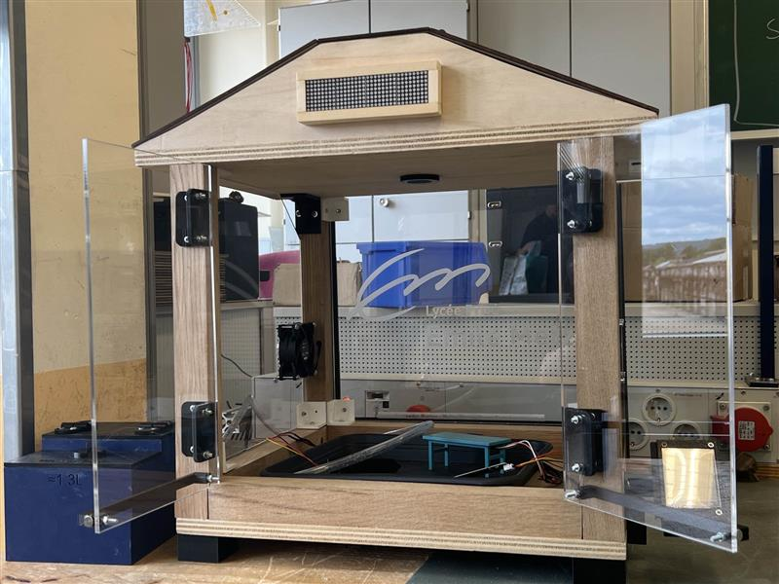

Abbildung 57 Fertiges Gewächshaus Vorderansicht mit Offenen Türen

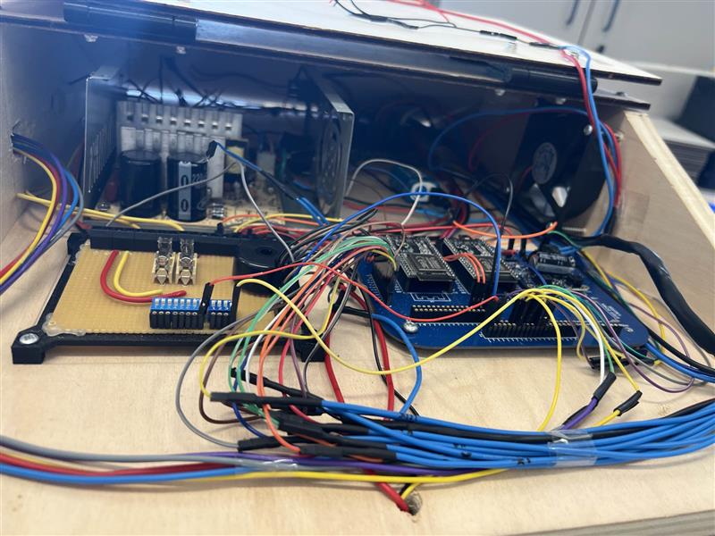

Abbildung 58 Fertiges Gewächshaus Dachansicht Rechtse Seite

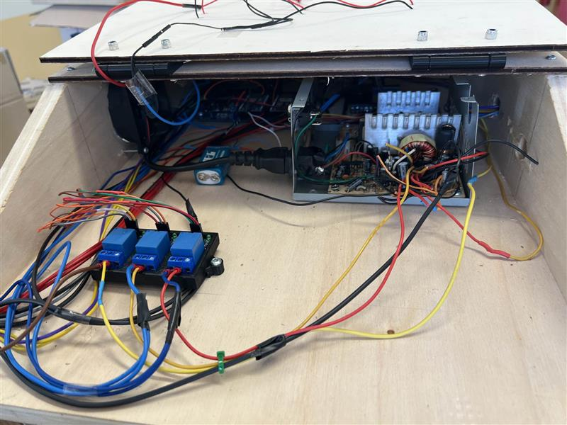

Abbildung 59 Fertiges Gewächshaus Dachansicht Linke Seite

## Verglasung

### Art des Glases

Für unser Gewächshaus benutzen wir kein echtes Glas, sondern Plexiglas, das ist robuster und leichter zu verarbeiten.

Um durch das Gewächshaus auch gut hindurchschauen zu können, nutzen wir transparentes Plexiglas und kein Milchglas. Da wir es tendenziell gut finden, dass die Planzen mehr Licht abbekommen und es generell schöner finden, wenn man mehr vom innen leben des Gewächshauses und der Pflanze sieht.

### Montage

In unserem Projekt haben wir ein innovatives und flexibles Designkonzept entwickelt, um Plexiglasplatten mithilfe von Scharnieren an einem Holzrahmen zu befestigen. Dieses zusätzliche Feature ermöglicht es uns, die Platten bei Bedarf einfach und problemlos von den Scharnieren abzunehmen. In diesem Dossier werden wir näher auf diese innovative Lösung eingehen und ihre praktischen Anwendungsmöglichkeiten beleuchten.

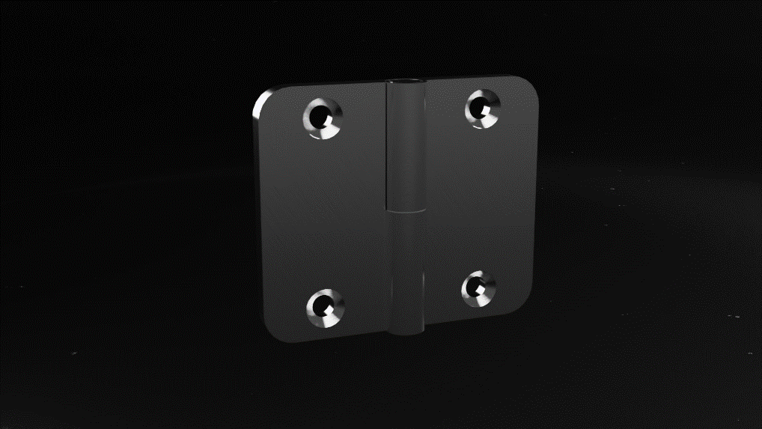

Abbildung 60 Auseinander nehmbares Schanier

I. Das Konzept der Befestigung mit Scharnieren:

Wir haben uns für die Verwendung von Scharnieren entschieden, um die Plexiglasplatten sicher und stabil am Holzrahmen zu befestigen. Scharniere bieten eine flexible Verbindung, die es uns ermöglicht, die Platten leicht zu öffnen und zu schließen. Die sorgfältige Auswahl der Scharniere und ihre korrekte Montage gewährleisten eine zuverlässige Funktionalität und Langlebigkeit des Systems.

II. Die Vorteile der Abnehmbarkeit:

Durch die Abnehmbarkeit der Plexiglasplatten eröffnen sich zahlreiche Vorteile und Anwendungsmöglichkeiten. Wir können die Platten schnell und einfach entfernen, um beispielsweise Reinigungsarbeiten durchzuführen oder den Holzrahmen zu warten. Darüber hinaus ermöglicht es uns die Abnehmbarkeit, bei Bedarf den Zugriff auf den dahinterliegenden Bereich freizugeben, sei es für Reparaturen, Installationen oder eine veränderte Nutzung des Raums.

Das Designkonzept, Plexiglasplatten mithilfe von Scharnieren abnehmbar am Holzrahmen zu befestigen, eröffnet eine Vielzahl von Anwendungsmöglichkeiten und bietet praktische Vorteile. Die Flexibilität, die diese Lösung bietet, ermöglicht eine einfache Reinigung, Anpassung und den schnellen Zugriff auf den dahinterliegenden Bereich. Dies

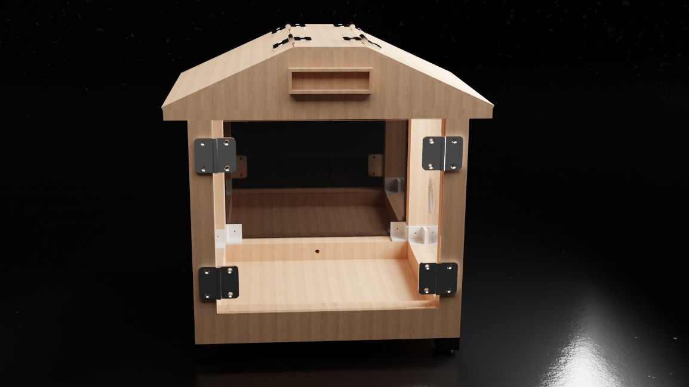

Abbildung 61 Vorderansicht vom Gewächshaus mit Fokus auf das Plexiglas + Scharnier

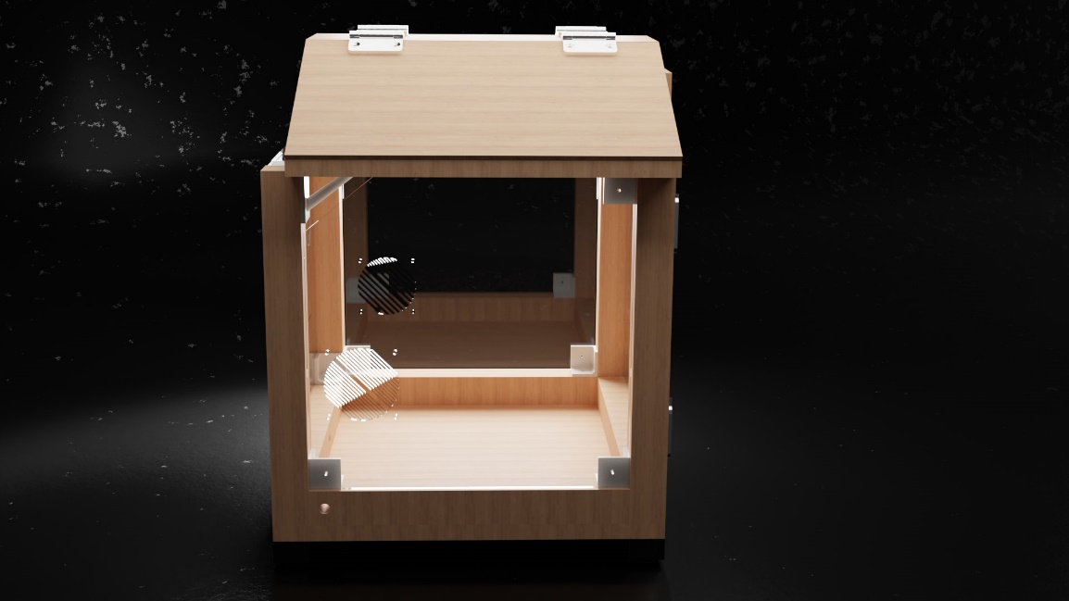

Abbildung 62 Seitenansicht vom Gewächshaus mit Fokus auf das Plexiglas + Scharnier

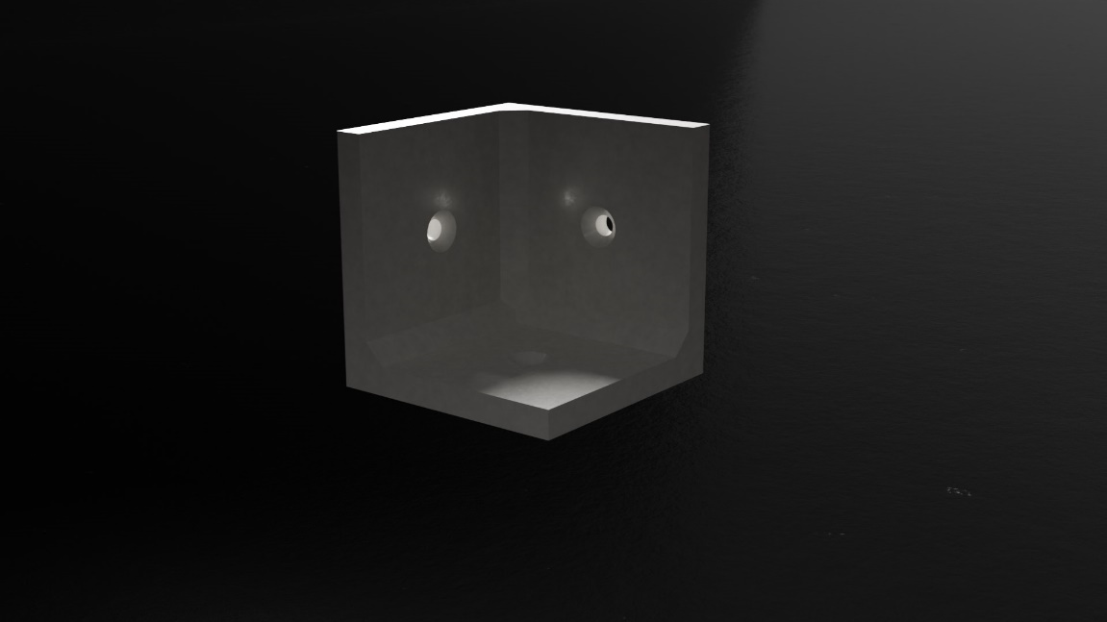

Abbildung 63 Rendering eines "Plexi Winkels" zur Befestigung der hinter und Seitlichen Plexigläser

### Features | Belüftung

Unsere Plexigläser /-scheiben sind zusätzlich auch noch mit, offenen Stellen versehrt. Die sind dazu da als Luftausläse zu fungieren. Dort werden auch unsere Lüfter mit M4 Schrauben und Muttern festgeschraubt.

# Funktion

## Esp 32 Display

Der TFT-Display mit Touch-Funktion bietet eine vielseitige Benutzeroberfläche mit insgesamt sechs Menüs, die dem Benutzer den aktuellen Status und die Daten der Sensoren und Aktoren anzeigen. Jedes Menü ist speziell darauf ausgelegt, wichtige Informationen übersichtlich darzustellen und die Steuerung des Systems zu erleichtern. Hier sind die sechs Menüs im Detail:

1. "Temperatur und Feuchtigkeit": In diesem Menü werden die aktuellen Temperatur- und Feuchtigkeitswerte angezeigt. Der Benutzer kann die Informationen leicht ablesen und bei Bedarf weitere Details oder Verlaufsgrafiken aufrufen.
2. "Wassersystem": Hier kann der Benutzer den Zustand und die Parameter des Wassersystems überwachen. Dies umfasst beispielsweise den Wasserstand, den Durchfluss oder die Bewässerungszeiten. Änderungen können über das Touch-Interface vorgenommen werden.
3. "Lüfter und LEDs": Dieses Menü ermöglicht die Steuerung der Lüftergeschwindigkeit und der Beleuchtungsoptionen. Der Benutzer kann die Lüfterdrehzahl anpassen oder die LEDs ein- und ausschalten, um die gewünschte Atmosphäre zu schaffen.
4. "Energiestatus": Hier werden Informationen zur Energieversorgung angezeigt, z. B. der aktuelle Batteriestand oder der Energieverbrauch. Der Benutzer kann den Energiestatus überwachen und bei Bedarf Maßnahmen ergreifen, um die Energieeffizienz zu verbessern.
5. "Einstellungen": In diesem Menü kann der Benutzer verschiedene Systemeinstellungen anpassen, z. B. die Sprache, das Hintergrundbild oder Alarmgrenzen für bestimmte Sensoren. Das Touch-Interface ermöglicht eine intuitive Bedienung und erleichtert die Konfiguration des Systems.
6. "Hauptmenü": Das Hauptmenü dient als Navigationszentrale für alle anderen Menüs. Hier kann der Benutzer zwischen den verschiedenen Optionen auswählen und auf alle Funktionen und Informationen des Systems zugreifen.

Darüber hinaus ist das System in der Lage, Daten von einer externen API auszulesen und zu nutzen, wenn es mit WLAN verbunden ist. Dies ermöglicht dem Benutzer den Zugriff auf weitere Informationen oder die Integration des Systems mit anderen Geräten oder Diensten.

Dank des TFT-Displays mit Touch-Funktion bietet das System eine benutzerfreundliche und interaktive Oberfläche, die es dem Benutzer ermöglicht, den Status des Systems zu überwachen, Einstellungen anzupassen und Daten von Sensoren und Aktoren anzuzeigen. Die Integration der API ermöglicht eine erweiterte Funktionalität und eröffnet Möglichkeiten für eine umfassendere Systemsteuerung und -überwachung.

## Esp 32 Sensor

Der ESP32 ist ein vielseitiger Mikrocontroller mit einer Reihe von Funktionen, die es ermöglichen, sich mit dem WLAN zu verbinden, Daten aus dem Internet abzurufen und zu senden. Darüber hinaus kann er Daten von DHT-Sensoren lesen und die Werte der Bodenfeuchtigkeitssensoren erfassen und entsprechend anpassen. Der ESP32 kann auch die Schaltung der Lüfter, der Pumpe und der Neo Pixel LED einstellen und den Text auf der Matrix-LED anzeigen. Zusätzlich wird der Summer über den ESP32 gesteuert und gibt einen akustischen Ton ab, wenn eine Umschaltung erfolgt.

Die WLAN-Konnektivität des ESP32 ermöglicht es, eine Verbindung zu einem drahtlosen Netzwerk herzustellen. Dadurch kann der Mikrocontroller Daten aus dem Internet abrufen, indem er GET-Anfragen an bestimmte URLs sendet. Auf diese Weise können Informationen wie Wetterdaten, Aktienkurse oder andere relevante Daten abgerufen werden, die für Ihr Projekt von Bedeutung sind.

Der ESP32 ist in der Lage, Daten von DHT-Sensoren zu lesen. Diese Sensoren messen Temperatur und Luftfeuchtigkeit und liefern genaue Messwerte. Der Mikrocontroller kann diese Daten auslesen und für weitere Verarbeitungsschritte nutzen. Sie können die gemessenen Werte beispielsweise anzeigen, aufzeichnen oder in Berechnungen einbeziehen.

Darüber hinaus können Bodenfeuchtigkeitssensoren an den ESP32 angeschlossen werden. Der Mikrocontroller kann die Werte dieser Sensoren erfassen und entsprechend anpassen. Dies ermöglicht es Ihnen, den aktuellen Zustand des Bodens zu überwachen und die Bewässerung entsprechend anzupassen. Durch das Mapping der gemessenen Bodenfeuchtigkeitswerte auf einen bestimmten Bereich können Sie beispielsweise feststellen, ob der Boden zu trocken oder zu feucht ist und entsprechende Maßnahmen ergreifen.

Die Schaltung der Lüfter, der Pumpe und der Neo Pixel LED kann ebenfalls über den ESP32 gesteuert werden. Der Mikrocontroller kann die erforderlichen Signale senden, um diese Geräte einzuschalten, auszuschalten oder ihre Betriebsparameter anzupassen. Beispielsweise können Sie die Geschwindigkeit der Lüfter steuern, die Pumpe ein- oder ausschalten oder die Farben und Effekte der Neo Pixel LED einstellen. Dies ermöglicht es Ihnen, Ihre Anwendung an die jeweiligen Anforderungen anzupassen und visuelle Effekte zu erzeugen.

Zusätzlich wird der Summer über den ESP32 gesteuert. Der Mikrocontroller kann den Summer aktivieren und einen akustischen Ton erzeugen, wenn eine Umschaltung oder ein bestimmter Ereignisstatus erreicht wird. Dies kann Ihnen helfen, Änderungen in Ihrem System zu signalisieren oder akustische Rückmeldungen zu geben.

Der ESP32 bietet somit eine umfassende Plattform zur Steuerung verschiedener Komponenten und zur Integration von WLAN-Konnektivität. Mit seinen vielseitigen Funktionen können Sie Daten aus dem Internet abrufen, Sensordaten lesen und verarbeiten, Aktoren steuern und Rückmeldungen sowohl visuell als auch akustisch darstellen.

## Raspberrypi

Der ESP32 bietet eine umfangreiche Funktionalität, die in zwei Hauptgruppen unterteilt werden kann: die Website und die API. Die Website dient als Dashboard, auf dem alle Daten angezeigt werden, sowie als Dokumentation und Einstellungsinterface für die Steuerung des Gewächshauses. Die API wiederum regelt den gesamten Verkehr zwischen dem ESP32 und der Website, um Daten auszutauschen und Befehle zu übermitteln.

### Website

Die Website fungiert als zentrales Dashboard, auf dem alle relevanten Sensordaten und Informationen angezeigt werden. Sie bietet eine übersichtliche Darstellung der Temperatur-, Feuchtigkeits- und Bodenfeuchtigkeitswerte sowie anderer relevanter Daten, die der ESP32 erfasst. Das Dashboard kann grafische Visualisierungen, Diagramme oder Tabellen enthalten, um die Daten ansprechend und leicht verständlich darzustellen. Darüber hinaus bietet die Website eine umfassende Dokumentation, die dem Benutzer Informationen über die Funktionen des Gewächshauses, die Nutzung der verschiedenen Steuerungselemente und die Interpretation der Daten liefert. Außerdem kann der Benutzer über das Einstellungsinterface bestimmte Parameter festlegen, wie z.B. die gewünschte Temperatur oder Bewässerungseinstellungen. Diese Einstellungsdaten werden dann an den ESP32 gesendet, um die entsprechenden Aktionen auszuführen.

### API

Die API spielt eine entscheidende Rolle beim Austausch von Daten zwischen dem ESP32 und der Website. Sie ermöglicht dem ESP32, die Sensorwerte zu erfassen und an die Website zu senden. Gleichzeitig kann die Website über die API-Befehle und Einstellungsdaten an den ESP32 übermitteln. Die API regelt den Kommunikationsverkehr, stellt sicher, dass die Daten korrekt übertragen werden, und ermöglicht die Authentifizierung und Autorisierung der Verbindungen zwischen dem ESP32 und der Website. Durch die effiziente Kommunikation über die API wird ein reibungsloser Datenfluss zwischen dem Mikrocontroller und der Website gewährleistet, sodass beide Seiten in der Lage sind, die benötigten Informationen zu lesen und zu schreiben.

Zusammenfassend lässt sich sagen, dass der ESP32 als zentraler Steuerungspunkt für das Gewächshaus fungiert, indem er Sensorwerte erfasst, Einstellungen annimmt und Steuerbefehle ausführt. Die Website dient als Dashboard zur Anzeige der Daten und als Einstellungsinterface, während die API den Datenfluss zwischen dem ESP32 und der Website ermöglicht. Diese Integration von Website, API und ESP32 schafft eine umfassende Lösung für die Überwachung und Steuerung des Gewächshauses.

# Code

Durch die Verwendung von GitHub als Dokumentationsplattform bietet dies eine Reihe von Vorteilen. GitHub ermöglicht es Benutzern, den Code und die dazugehörige Dokumentation zentral an einem Ort zu halten. Dadurch wird es einfacher, den Code zu finden, Updates vorzunehmen und Kollaborationen zu erleichtern.

Auf der angegebenen GitHub-URL (https://github.com/mulke068/Gewachshaus) können Benutzer auf den Code und die Dokumentation des Gewächshausprojekts zugreifen. Dort können sie den Code durchsuchen, Kommentare hinterlassen, Pull-Anfragen stellen und die dokumentierten Informationen über das Projekt einsehen.

Die Nutzung von GitHub zur Dokumentation des Codes bietet auch eine transparente und zugängliche Methode für andere Entwickler oder Interessierte, die an Ihrem Projekt interessiert sind. Sie können auf die GitHub-Seite verweisen, um detaillierte Informationen über den Code, die Funktionen und die Verwendung des Gewächshausprojekts zu erhalten.

Insgesamt ist die Verwendung von GitHub als Dokumentationsplattform eine gute Wahl, um den Code des Gewächshausprojekts zu organisieren, zu teilen und zu dokumentieren. Durch die Bereitstellung des Codes auf GitHub stellen Sie sicher, dass der Code und die zugehörige Dokumentation an einem leicht zugänglichen Ort verfügbar sind und von anderen Entwicklern und Interessierten genutzt werden können.

# Schaltungsplan

## Hauptstromkreis

### Was ist ein Hauptstromkreis

Ein Hauptstromkreis ist ein geschlossener elektrischer Pfad, der den Hauptfluss von elektrischem Strom in einem System oder einer Anlage ermöglicht. Er besteht aus einer Energiequelle, wie einer Batterie oder einem Generator, und verschiedenen elektrischen Komponenten wie Schaltern, Sicherungen und Leitungen, die den Strom zu den Verbrauchern leiten. Der Hauptstromkreis ist entscheidend für die Bereitstellung von elektrischer Energie in einem System.

### Einleitung

Unser ganzes Gewächshaus oder fachgerecht gesagt unser Hauptstromkreis, wird über ein insgesamt 300W Netzteil betrieben. Jedoch gibt dieses Netzteil ungefähr 20W aus, zum Vergleich verbraucht unser Dach mit der meisten Technik um die 8W.

### Wofür

* 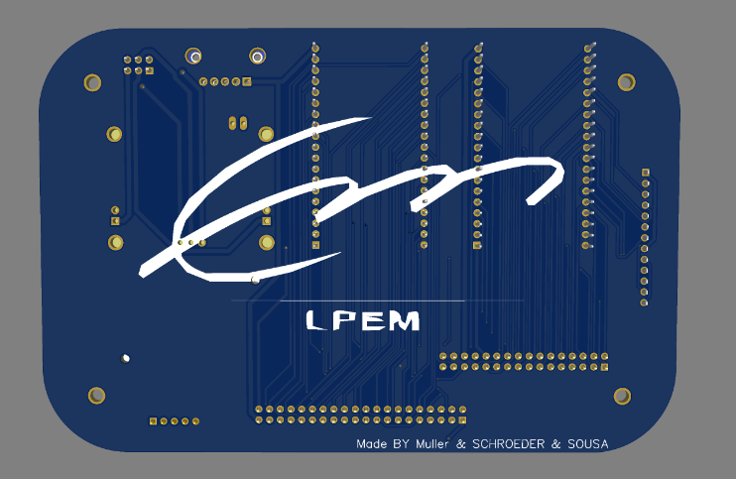Dieses Netzteil betreibt zudem unsere **Hauptplatine**. Mit der Hauptplatine meinen wir unsere selbst angefertigte PCB mit unseren ***ESP32*** drauf.

Abbildung 64 / PCB Hinterseite mit LPEM LOGO

* **Lüfter** werden einerseits mit Relais über ***5V***als ***ECO-Modus***aber zudem auch über *12V* als *Performance-Modus* betrieben
* Eine **Pumpe** benutzen wir auch, wir betreiben sie zwar nur mit **5V**, jedoch braucht sie am Start einen ***Strom von 210mA***, zudem haben wir auch noch eine ***250mA* Glassicherung** zur Sicherheit vor einem **überström**.
* Sonstiges was eine ***Spannung über 5V*** oder ***mehrere mA, bis A*** braucht

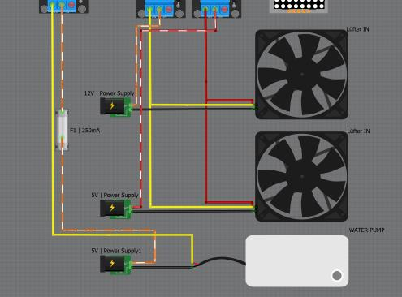

Abbildung 65 Schaltung des Anschlusses der NO-Relais für die Strom Versorgung der Lüfter + Pumpe

## Steuerstromkreis

### Was ist ein Steuerstromkreis

Ein Steuerstromkreis ist ein separater elektrischer Kreislauf, der verwendet wird, um die Funktion oder den Betrieb von elektrischen Geräten oder Komponenten zu steuern. Er besteht aus Schaltern, Relais, Steuergeräten und Verbindungen, die den Steuerbefehl an die entsprechenden Geräte übertragen. Der Steuerstromkreis arbeitet normalerweise mit niedrigeren Spannungen und Strömen als der Hauptstromkreis und ermöglicht die gezielte Steuerung von elektrischen Abläufen.

### Einleitung

In unserem Steuerstromkreis werden bei uns alle Relais, Sensoren und zum Teil auch Aktoren gesteuert.

Wenn der Steuerstromkreis nicht funktioniert, funktioniert nichts im Gewächshaus, jedoch passiert das gleich auch, wenn der Hauptstromkreis ausfällt.

* Hauptstromkreis fällt aus à PCB hat kein Strom / nichts funktionstüchtig
* Steuerstromkreis fällt aus à nichts funktionstüchtig / z.B. Relais schalten nicht

Im Steuerstromkreis haben wir, wie vorher schon öfters erwähnt eine selbst designte PCB, dazu noch eine Lochrasterplatine, wo wir fehlende Komponenten noch hinzugefügt haben und drei Relais.

### PCB

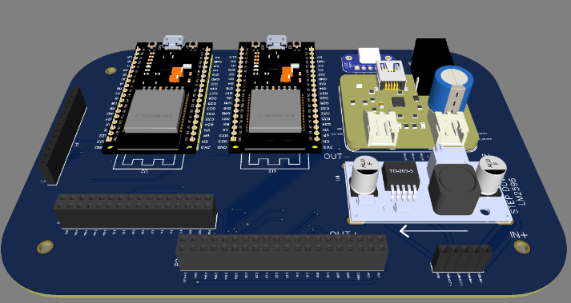In dem folgenden Abschnitt werden wir mehr über unsere PCB reden und mehr ins Detail gehen, was sie kann und was für Komponenten überhaupt auf der PCB verbaut sind.

Abbildung 66 Vorderseite der PCB mit Komponenten

Auf unserer Platine sind folgende Bauteile verbaut:

* 2x ESP32 Dev KitC V4
* Adafruit USB-Micro-B Breakout
* DEBO Solar Laderegler
* Mehrere Weibliche Header

Wie man in der Liste der Verbauten Komponenten / Bauteile sieht, verwenden wir 2 ESP32.

Einer dieser ESP32 wird nur verwendet um den ILI9341 2.8“ SPI-Display zu Steuern und der zweite wird halt dazu genutzt die 3 Relais, die Sensoren und alles weitere zu steuern.

#### ESP32 Display | TFT Anschluss Plan

Um den 2.8“ ILI9341 Display immer korrekt anzuschließen haben wir uns einen Farbcode angeeignet. Diesen haben wir uns in einer Excel Tabelle Übersichtlich und korrekt aufgeschrieben.

In dem kommenden Bild der Excel Tabelle, sieht man wie die Pins angeschlossen werden sollen, die Pins werden bei uns unterschieden mit verschiedensten Farben von Jumper Kabeln unterschieden. Da dies die einfachste Möglichkeit war.

Aus dem Grund, weil wir nur 10 verschiedene Farben haben, mussten wir auch ein paar Leitungen trennen, da wir insgesamt 14 Pins anschließen müssen, dachten wir uns wir trennen die Touch Pins. Die Touch Pins haben wir einfach mit Kabelbindern getrennt, so dass man die ersten 9 Pins hat und dann noch mal 5 getrennte Touch Pins hat.

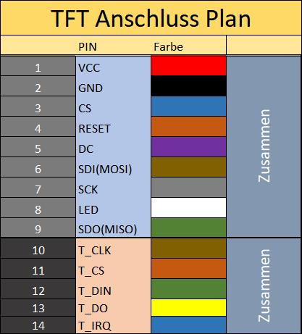***Siehe Bild / Excel Tabelle***

Abbildung 67 Excel Tabelle des TFT Anschluss Plans

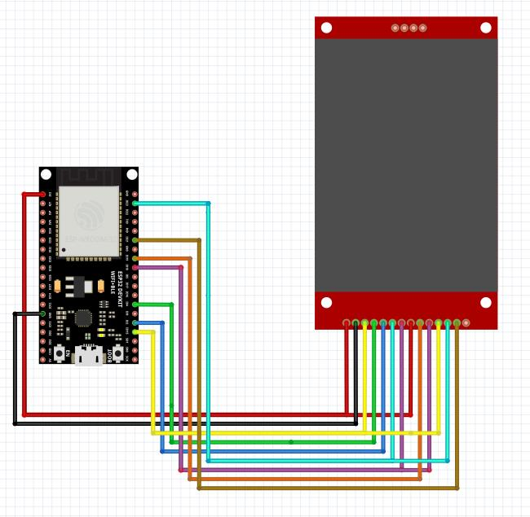

Abbildung 68 Anschluss Plan mit ESP32 & ILI9341 TFT Display dargestellt

#### ESP32 Sensor & Aktor | Sensor Anschluss Plan

In dem folgenden Schaltbild sieht man wie jedes einzelne Elektronische Bauteil von Sensoren zu LEDs / RGBs bis hin zu Relais an unseren DIP-Schalter & ESP32 angeschlossen werden.

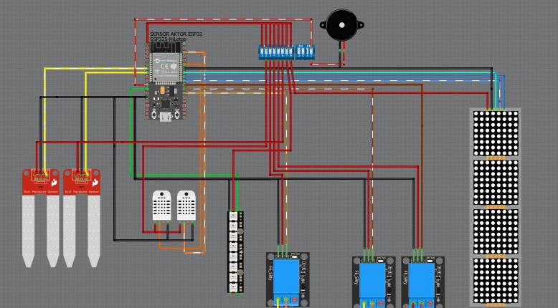

Abbildung 69 Ganze Schaltung der Sensoren und Relais

### Lochrasterplatine | DIP-Schalter Anschluss Plan

Da wir auf unserer PCB noch einige Sachen hatten, die wir vorher nicht eingeplant haben oder nicht bedacht haben, dass wir sie brauchen. Mussten wir noch eine zusätzliche Lochrasterplatine verlöten und verbauen.

Wir nutzen diese Platine für 2 Funktionen:

* Als Hardware-Sicherung / Abschaltung der Sensoren und Relais

Man nutzt und steuert sie über DIP-Schalter, die an der Platine gelötet sind. Auch hierzu haben wir wieder eine Excel Datei erstellt.

In der Excel sieht man welche Sensoren (z.B. DHT11) und welche Aktoren (z.B. Pumpe) auf welchen DIP-Schalter angeschlossen sind.

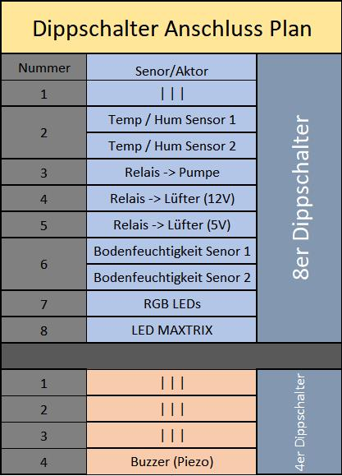Siehe hierzu Bild-

Abbildung 70 Excel Tabelle der Anordnung der einzelnen Komponenten (Sensoren + Aktoren)

* & / Als Über-Stromsicherung

Für unsere Pumpe haben wir eine 250mA Glassicherung eingebaut. Der Grund dafür wäre, dass wenn ein Kurzschluss eintreten würde, würde die Pumpe mehr Strom ziehen. Dadurch wird die Pumpe Geschütz / nicht beschädigt.

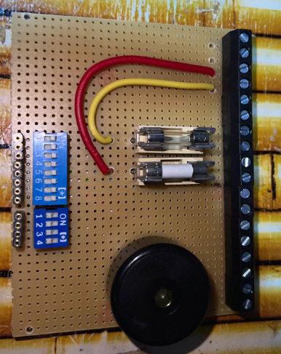Zum Schluss sieht man noch einmal ein Bild von der Platine. Auf dem Bild sieht man jedoch 2 Glassicherung, eine war immer noch für die Pumpe und die 2te Sicherung war gedacht für unseren Raspberry Pi.

Abbildung 71 Vorderseite der selbst gelöteten Lochrasterplatine

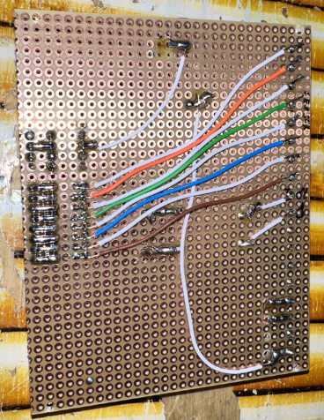

Abbildung 72 Hinterseite der selbst gelöteten Lochrasterplatine

# Materialiste



# Abbildungsverzeichnis

[Abbildung 1Projekt in 4 Teile aufgeteilt die dann Zusammen verbunden sind 7](https://365education.sharepoint.com/sites/LPEM-Schler-ProjektGewchshaus/Shared%20Documents/Projekt%20Gewächshaus/Dokumentationen/Gewächshaus.docx#_Toc138806797)

[Abbildung 2 Custom PCB for Gewächshaus Front 10](https://365education.sharepoint.com/sites/LPEM-Schler-ProjektGewchshaus/Shared%20Documents/Projekt%20Gewächshaus/Dokumentationen/Gewächshaus.docx#_Toc138806798)

[Abbildung 3 Custom PCB Gewächshaus Back 10](https://365education.sharepoint.com/sites/LPEM-Schler-ProjektGewchshaus/Shared%20Documents/Projekt%20Gewächshaus/Dokumentationen/Gewächshaus.docx#_Toc138806799)

[Abbildung 4Foto vom esp32 dev kit c v4 modul 11](https://365education.sharepoint.com/sites/LPEM-Schler-ProjektGewchshaus/Shared%20Documents/Projekt%20Gewächshaus/Dokumentationen/Gewächshaus.docx#_Toc138806800)

[Abbildung 5 ESP32 Modul 12](https://365education.sharepoint.com/sites/LPEM-Schler-ProjektGewchshaus/Shared%20Documents/Projekt%20Gewächshaus/Dokumentationen/Gewächshaus.docx#_Toc138806801)

[Abbildung 6 esp32 Breakboard 12](https://365education.sharepoint.com/sites/LPEM-Schler-ProjektGewchshaus/Shared%20Documents/Projekt%20Gewächshaus/Dokumentationen/Gewächshaus.docx#_Toc138806802)

[Abbildung 7 Foto vom DHT 11 & 22 Senor 13](https://365education.sharepoint.com/sites/LPEM-Schler-ProjektGewchshaus/Shared%20Documents/Projekt%20Gewächshaus/Dokumentationen/Gewächshaus.docx#_Toc138806803)

[Abbildung 8 Verbindungs Plan DHT Sensor 14](https://365education.sharepoint.com/sites/LPEM-Schler-ProjektGewchshaus/Shared%20Documents/Projekt%20Gewächshaus/Dokumentationen/Gewächshaus.docx#_Toc138806804)

[Abbildung 9 Foto vom Bodenfeuchtigkeit Sensor 15](https://365education.sharepoint.com/sites/LPEM-Schler-ProjektGewchshaus/Shared%20Documents/Projekt%20Gewächshaus/Dokumentationen/Gewächshaus.docx#_Toc138806805)

[Abbildung 10 Schema von einem Bodenfeuchtigkeit SensorAbbildung 11 Foto vom Bodenfeuchtigkeit Sensor 15](https://365education.sharepoint.com/sites/LPEM-Schler-ProjektGewchshaus/Shared%20Documents/Projekt%20Gewächshaus/Dokumentationen/Gewächshaus.docx#_Toc138806806)

[Abbildung 12 Schema von einem Bodenfeuchtigkeit Sensor 15](https://365education.sharepoint.com/sites/LPEM-Schler-ProjektGewchshaus/Shared%20Documents/Projekt%20Gewächshaus/Dokumentationen/Gewächshaus.docx#_Toc138806807)

[Abbildung 13 Schema von einem Bodenfeuchtigkeit SensorAbbildung 14 Foto vom Bodenfeuchtigkeit Sensor 15](https://365education.sharepoint.com/sites/LPEM-Schler-ProjektGewchshaus/Shared%20Documents/Projekt%20Gewächshaus/Dokumentationen/Gewächshaus.docx#_Toc138806808)

[Abbildung 15 Schema von einem Bodenfeuchtigkeit SensorAbbildung 16 Foto vom Bodenfeuchtigkeit Sensor 15](https://365education.sharepoint.com/sites/LPEM-Schler-ProjektGewchshaus/Shared%20Documents/Projekt%20Gewächshaus/Dokumentationen/Gewächshaus.docx#_Toc138806809)

[Abbildung 17 Schema von einem Bodenfeuchtigkeit Sensor 16](https://365education.sharepoint.com/sites/LPEM-Schler-ProjektGewchshaus/Shared%20Documents/Projekt%20Gewächshaus/Dokumentationen/Gewächshaus.docx#_Toc138806810)

[Abbildung 18 Foto von einem Summer („Piezometer“) 17](https://365education.sharepoint.com/sites/LPEM-Schler-ProjektGewchshaus/Shared%20Documents/Projekt%20Gewächshaus/Dokumentationen/Gewächshaus.docx#_Toc138806811)

[Abbildung 19 Schema vom Summer 18](https://365education.sharepoint.com/sites/LPEM-Schler-ProjektGewchshaus/Shared%20Documents/Projekt%20Gewächshaus/Dokumentationen/Gewächshaus.docx#_Toc138806812)

[Abbildung 20 Foto von einem KF-301 1-Relais 5V Modul Low-Level-Trigger 19](https://365education.sharepoint.com/sites/LPEM-Schler-ProjektGewchshaus/Shared%20Documents/Projekt%20Gewächshaus/Dokumentationen/Gewächshaus.docx#_Toc138806813)

[Abbildung 21 Foto von einem KF-301 1-Relais 5V Modul Low-Level-Trigger 19](https://365education.sharepoint.com/sites/LPEM-Schler-ProjektGewchshaus/Shared%20Documents/Projekt%20Gewächshaus/Dokumentationen/Gewächshaus.docx#_Toc138806814)

[Abbildung 22 Foto von einem KF-301 1-Relais 5V Modul Low-Level-Trigger 19](https://365education.sharepoint.com/sites/LPEM-Schler-ProjektGewchshaus/Shared%20Documents/Projekt%20Gewächshaus/Dokumentationen/Gewächshaus.docx#_Toc138806815)

[Abbildung 23 Foto von einem KF-301 1-Relais 5V Modul Low-Level-Trigger 19](https://365education.sharepoint.com/sites/LPEM-Schler-ProjektGewchshaus/Shared%20Documents/Projekt%20Gewächshaus/Dokumentationen/Gewächshaus.docx#_Toc138806816)

Abbildung 24 Schema von einem Relais Modul 20

[Abbildung 25 Foto von einer Led-Matrix 21](https://365education.sharepoint.com/sites/LPEM-Schler-ProjektGewchshaus/Shared%20Documents/Projekt%20Gewächshaus/Dokumentationen/Gewächshaus.docx#_Toc138806818)

[Abbildung 26 Schema von einem Led-Matrix Modul 22](https://365education.sharepoint.com/sites/LPEM-Schler-ProjektGewchshaus/Shared%20Documents/Projekt%20Gewächshaus/Dokumentationen/Gewächshaus.docx#_Toc138806819)

[Abbildung 27 NeoPixel Ring mit 16 x 5050 RGB LED 23](https://365education.sharepoint.com/sites/LPEM-Schler-ProjektGewchshaus/Shared%20Documents/Projekt%20Gewächshaus/Dokumentationen/Gewächshaus.docx#_Toc138806820)

[Abbildung 28 Schema vom NeoPixel Ring - 16 x 5050 RGB LED 24](https://365education.sharepoint.com/sites/LPEM-Schler-ProjektGewchshaus/Shared%20Documents/Projekt%20Gewächshaus/Dokumentationen/Gewächshaus.docx#_Toc138806821)

[Abbildung 29 Foto vom TFT Touch Display ILI9341 26](https://365education.sharepoint.com/sites/LPEM-Schler-ProjektGewchshaus/Shared%20Documents/Projekt%20Gewächshaus/Dokumentationen/Gewächshaus.docx#_Toc138806822)

[Abbildung 30 Schema vom TFT Touch Display ILI9341 26](https://365education.sharepoint.com/sites/LPEM-Schler-ProjektGewchshaus/Shared%20Documents/Projekt%20Gewächshaus/Dokumentationen/Gewächshaus.docx#_Toc138806823)

[Abbildung 31 RPI LCD 7TD IPS Raspberry - Display LCD-Touch, 7", IPS 27](https://365education.sharepoint.com/sites/LPEM-Schler-ProjektGewchshaus/Shared%20Documents/Projekt%20Gewächshaus/Dokumentationen/Gewächshaus.docx#_Toc138806824)

[Abbildung 32 Schema RPI LCD 7TD IPS Raspberry - Display LCD-Touch, 7", IPS 28](https://365education.sharepoint.com/sites/LPEM-Schler-ProjektGewchshaus/Shared%20Documents/Projekt%20Gewächshaus/Dokumentationen/Gewächshaus.docx#_Toc138806825)

[Abbildung 33 DSN-VC288 Voltmeter Amperemeter Modul mit LED-Display kompatibel mit Arduino und Raspberry Pi 30](https://365education.sharepoint.com/sites/LPEM-Schler-ProjektGewchshaus/Shared%20Documents/Projekt%20Gewächshaus/Dokumentationen/Gewächshaus.docx#_Toc138806826)

[Abbildung 34 Digital Voltmeter, Ammeter Module Circuits 30](https://365education.sharepoint.com/sites/LPEM-Schler-ProjektGewchshaus/Shared%20Documents/Projekt%20Gewächshaus/Dokumentationen/Gewächshaus.docx#_Toc138806827)

[Abbildung 35 LM2596S DC-DC Netzteil Adapter Step-down Modul 32](https://365education.sharepoint.com/sites/LPEM-Schler-ProjektGewchshaus/Shared%20Documents/Projekt%20Gewächshaus/Dokumentationen/Gewächshaus.docx#_Toc138806828)

[Abbildung 36 Schema Netzteil Adapter 32](https://365education.sharepoint.com/sites/LPEM-Schler-ProjektGewchshaus/Shared%20Documents/Projekt%20Gewächshaus/Dokumentationen/Gewächshaus.docx#_Toc138806829)

[Abbildung 37 DEBO SOLAR 0.5W developer boards - solar panel, 0.5 W 33](https://365education.sharepoint.com/sites/LPEM-Schler-ProjektGewchshaus/Shared%20Documents/Projekt%20Gewächshaus/Dokumentationen/Gewächshaus.docx#_Toc138806830)

[Abbildung 38 Schematische Darstellung einer Perowskit-Solarzelle 34](https://365education.sharepoint.com/sites/LPEM-Schler-ProjektGewchshaus/Shared%20Documents/Projekt%20Gewächshaus/Dokumentationen/Gewächshaus.docx#_Toc138806831)

[Abbildung 39 DEBO1 3.7LI 1.0A Developer boards - Charger board for 3.7V Li batteries, USB-C, 1 36](https://365education.sharepoint.com/sites/LPEM-Schler-ProjektGewchshaus/Shared%20Documents/Projekt%20Gewächshaus/Dokumentationen/Gewächshaus.docx#_Toc138806832)

Abbildung 40 Schema Ladeplatine für Lithium-Akku 36

[Abbildung 41 Aufbau vom USB / DC / Solar Lithium Ion/Polymer charger - Rev C 38](https://365education.sharepoint.com/sites/LPEM-Schler-ProjektGewchshaus/Shared%20Documents/Projekt%20Gewächshaus/Dokumentationen/Gewächshaus.docx#_Toc138806834)

[Abbildung 42 Adafruit Universal USB / DC / Solar Lithium Ion/Polymer charger - bq24074 38](https://365education.sharepoint.com/sites/LPEM-Schler-ProjektGewchshaus/Shared%20Documents/Projekt%20Gewächshaus/Dokumentationen/Gewächshaus.docx#_Toc138806835)

[Abbildung 43 DEBO MICROUSB Development boards - USB Micro-B Breakout Board 39](https://365education.sharepoint.com/sites/LPEM-Schler-ProjektGewchshaus/Shared%20Documents/Projekt%20Gewächshaus/Dokumentationen/Gewächshaus.docx#_Toc138806836)

[Abbildung 44 Schema vom USB Micro-B Breakout Board 40](https://365education.sharepoint.com/sites/LPEM-Schler-ProjektGewchshaus/Shared%20Documents/Projekt%20Gewächshaus/Dokumentationen/Gewächshaus.docx#_Toc138806837)

[Abbildung 45 AKKU 22708 Li-ion battery, 9-V block, 7.4 V, 500 mAh, incl. MicroUSB chargi 41](https://365education.sharepoint.com/sites/LPEM-Schler-ProjektGewchshaus/Shared%20Documents/Projekt%20Gewächshaus/Dokumentationen/Gewächshaus.docx#_Toc138806838)

[Abbildung 46 Schematic of the Lithium-ion battery. 42](https://365education.sharepoint.com/sites/LPEM-Schler-ProjektGewchshaus/Shared%20Documents/Projekt%20Gewächshaus/Dokumentationen/Gewächshaus.docx#_Toc138806839)

[Abbildung 47 Lithium Ion Battery Charger Circuit (with Diagrams) 42](https://365education.sharepoint.com/sites/LPEM-Schler-ProjektGewchshaus/Shared%20Documents/Projekt%20Gewächshaus/Dokumentationen/Gewächshaus.docx#_Toc138806840)

[Abbildung 48 Membrane Water Pump 12V Mini Electric Water Pump 1.5-2L/min Water Pressure Membrane Pump for Tea Machine Fish Tank 43](https://365education.sharepoint.com/sites/LPEM-Schler-ProjektGewchshaus/Shared%20Documents/Projekt%20Gewächshaus/Dokumentationen/Gewächshaus.docx#_Toc138806841)

[Abbildung 49 Diaphragm Water Pump 12V Mini Electric Water Pump 44](https://365education.sharepoint.com/sites/LPEM-Schler-ProjektGewchshaus/Shared%20Documents/Projekt%20Gewächshaus/Dokumentationen/Gewächshaus.docx#_Toc138806842)

[Abbildung 50 Explosions Ansicht des Fundaments + Konzentration auf das Rahmenkonstrukt 46](https://365education.sharepoint.com/sites/LPEM-Schler-ProjektGewchshaus/Shared%20Documents/Projekt%20Gewächshaus/Dokumentationen/Gewächshaus.docx#_Toc138806843)

[Abbildung 51 Rendering von Fundament + Konzentration auf das Rahmenkonstrukt 46](https://365education.sharepoint.com/sites/LPEM-Schler-ProjektGewchshaus/Shared%20Documents/Projekt%20Gewächshaus/Dokumentationen/Gewächshaus.docx#_Toc138806844)

[Abbildung 52 Rendering Des Kompleten Daches 47](https://365education.sharepoint.com/sites/LPEM-Schler-ProjektGewchshaus/Shared%20Documents/Projekt%20Gewächshaus/Dokumentationen/Gewächshaus.docx#_Toc138806845)

Abbildung 53 Rendering von einer Dach stütze / Winkel 48

[Abbildung 54 Maße der Vorderen & Hinteren Dach Platten 48](https://365education.sharepoint.com/sites/LPEM-Schler-ProjektGewchshaus/Shared%20Documents/Projekt%20Gewächshaus/Dokumentationen/Gewächshaus.docx#_Toc138806847)

[Abbildung 55 Explosions Rendering des Daches 49](https://365education.sharepoint.com/sites/LPEM-Schler-ProjektGewchshaus/Shared%20Documents/Projekt%20Gewächshaus/Dokumentationen/Gewächshaus.docx#_Toc138806848)

[Abbildung 56 Feriges Gewächhaus Vorderansicht 50](https://365education.sharepoint.com/sites/LPEM-Schler-ProjektGewchshaus/Shared%20Documents/Projekt%20Gewächshaus/Dokumentationen/Gewächshaus.docx#_Toc138806849)

[Abbildung 57 Fertiges Gewächshaus Vorderansicht mit Offenen Türen 50](https://365education.sharepoint.com/sites/LPEM-Schler-ProjektGewchshaus/Shared%20Documents/Projekt%20Gewächshaus/Dokumentationen/Gewächshaus.docx#_Toc138806850)

[Abbildung 58 Fertiges Gewächshaus Dachansicht Rechtse Seite 51](https://365education.sharepoint.com/sites/LPEM-Schler-ProjektGewchshaus/Shared%20Documents/Projekt%20Gewächshaus/Dokumentationen/Gewächshaus.docx#_Toc138806851)

[Abbildung 59 Fertiges Gewächshaus Dachansicht Linke Seite 51](https://365education.sharepoint.com/sites/LPEM-Schler-ProjektGewchshaus/Shared%20Documents/Projekt%20Gewächshaus/Dokumentationen/Gewächshaus.docx#_Toc138806852)

[Abbildung 60 Auseinander nehmbares Schanier 52](https://365education.sharepoint.com/sites/LPEM-Schler-ProjektGewchshaus/Shared%20Documents/Projekt%20Gewächshaus/Dokumentationen/Gewächshaus.docx#_Toc138806853)

[Abbildung 61 Vorderansicht vom Gewächshaus mit Fokus auf das Plexiglas + Scharnier 53](https://365education.sharepoint.com/sites/LPEM-Schler-ProjektGewchshaus/Shared%20Documents/Projekt%20Gewächshaus/Dokumentationen/Gewächshaus.docx#_Toc138806854)

[Abbildung 62 Seitenansicht vom Gewächshaus mit Fokus auf das Plexiglas + Scharnier 54](https://365education.sharepoint.com/sites/LPEM-Schler-ProjektGewchshaus/Shared%20Documents/Projekt%20Gewächshaus/Dokumentationen/Gewächshaus.docx#_Toc138806855)

[Abbildung 63 Rendering eines "Plexi Winkels" zur Befestigung der hinter und Seitlichen Plexigläser 54](https://365education.sharepoint.com/sites/LPEM-Schler-ProjektGewchshaus/Shared%20Documents/Projekt%20Gewächshaus/Dokumentationen/Gewächshaus.docx#_Toc138806856)

[Abbildung 64 / PCB Hinterseite mit LPEM LOGO 61](https://365education.sharepoint.com/sites/LPEM-Schler-ProjektGewchshaus/Shared%20Documents/Projekt%20Gewächshaus/Dokumentationen/Gewächshaus.docx#_Toc138806857)

[Abbildung 65 Schaltung des Anschlusses der NO-Relais für die Strom Versorgung der Lüfter + Pumpe 62](https://365education.sharepoint.com/sites/LPEM-Schler-ProjektGewchshaus/Shared%20Documents/Projekt%20Gewächshaus/Dokumentationen/Gewächshaus.docx#_Toc138806858)

[Abbildung 66 Vorderseite der PCB mit Komponenten 63](https://365education.sharepoint.com/sites/LPEM-Schler-ProjektGewchshaus/Shared%20Documents/Projekt%20Gewächshaus/Dokumentationen/Gewächshaus.docx#_Toc138806859)

[Abbildung 67 Excel Tabelle des TFT Anschluss Plans 65](https://365education.sharepoint.com/sites/LPEM-Schler-ProjektGewchshaus/Shared%20Documents/Projekt%20Gewächshaus/Dokumentationen/Gewächshaus.docx#_Toc138806860)

[Abbildung 68 Anschluss Plan mit ESP32 & ILI9341 TFT Display dargestellt 66](https://365education.sharepoint.com/sites/LPEM-Schler-ProjektGewchshaus/Shared%20Documents/Projekt%20Gewächshaus/Dokumentationen/Gewächshaus.docx#_Toc138806861)

[Abbildung 69 Ganze Schaltung der Sensoren und Relais 67](https://365education.sharepoint.com/sites/LPEM-Schler-ProjektGewchshaus/Shared%20Documents/Projekt%20Gewächshaus/Dokumentationen/Gewächshaus.docx#_Toc138806862)

[Abbildung 70 Excel Tabelle der Anordnung der einzelnen Komponenten (Sensoren + Aktoren) 68](https://365education.sharepoint.com/sites/LPEM-Schler-ProjektGewchshaus/Shared%20Documents/Projekt%20Gewächshaus/Dokumentationen/Gewächshaus.docx#_Toc138806863)

[Abbildung 71 Vorderseite der selbst gelöteten Lochrasterplatine 69](https://365education.sharepoint.com/sites/LPEM-Schler-ProjektGewchshaus/Shared%20Documents/Projekt%20Gewächshaus/Dokumentationen/Gewächshaus.docx#_Toc138806864)

[Abbildung 72 Hinterseite der selbst gelöteten Lochrasterplatine 69](https://365education.sharepoint.com/sites/LPEM-Schler-ProjektGewchshaus/Shared%20Documents/Projekt%20Gewächshaus/Dokumentationen/Gewächshaus.docx#_Toc138806865)

# Quellen

<https://docs.espressif.com/projects/esp-idf/en/latest/esp32/api-reference/protocols/esp_http_client.html>

<https://github.com/Bodmer/TFT_eSPI>

<https://github.com/bertmelis/esp32DHT>

<https://nuxt.com/docs>

<https://expressjs.com>

<https://help.ubuntu.com>

# Anhang

<https://github.com/mulke068/Gewachshaus>

<https://365education.sharepoint.com/:u:/r/sites/LPEM-Schler-ProjektGewchshaus/Shared%20Documents/Projekt%20Gew%C3%A4chshaus/blender/Gewachshaus.blend?csf=1&web=1&e=cAz6YT>

[materialenliste_Team-C_ALL.xlsx](https://365education.sharepoint.com/:x:/r/sites/LPEM-Schler-ProjektGewchshaus/Shared%20Documents/Projekt%20Gew%C3%A4chshaus/Materiallisten/materialenliste_Team-C_ALL.xlsx?d=wd0d5974cbdb34eff836d222cd9639b54&csf=1&web=1&e=Dyx72K)

[Gewachshaus.pptx](https://365education.sharepoint.com/:p:/r/sites/LPEM-Schler-ProjektGewchshaus/Shared%20Documents/Projekt%20Gew%C3%A4chshaus/Gewachshaus.pptx?d=w4aded8abcea24effa66a89e7b7db7e5c&csf=1&web=1&e=S3vPl4)

[PCB_Gewachshaus_Group-muller-schroeder-sousa.zip](https://365education.sharepoint.com/:u:/r/sites/LPEM-Schler-ProjektGewchshaus/Shared%20Documents/Projekt%20Gew%C3%A4chshaus/PCB_Gewachshaus_Group-muller-schroeder-sousa.zip?csf=1&web=1&e=1usJkR)

1. Printed Circuit Board
2. Internet of Things
3. Photovoltaik-Modul